Revisión bibliográfica

Fractura de la cabeza del radio
Trauma adulto · Antebrazo proximal · Nivel R1-R4
Actualizado: 2026-10-30
Verificación independiente: Claude Opus 5.5 (verificador independiente del redactor) · 2026-10-30 · 373 cifras revisadas

Aviso educativo. Material educativo para profesionales y estudiantes de medicina. No reemplaza el juicio clínico, las guías institucionales ni la supervisión del tutor.

Biblioteca de Traumatología y Ortopedia · t.cescac.com. Texto original; las fuentes se citan con su DOI.

Contenido
1. En 30 segundos
2. Pilares
3. No olvidar
4. Definición y qué se decide realmente
5. Epidemiología y lesiones que la acompañan
6. Mecanismo de lesión
7. Anatomía que condiciona el tratamiento
8. Lesiones asociadas y patrones especiales
9. Biomecánica: qué hace la cabeza y qué pasa si falta
10. Clasificación: Mason y sus modificaciones
11. Diagnóstico: cómo se piensa
12. Examen físico: bloqueo, aspiración y lesiones asociadas
13. Imágenes: qué pedir y cuándo
14. Algoritmo de decisión
15. Tratamiento: conservador, fijación, prótesis y resección
16. Técnica quirúrgica: abordajes, fijación y prótesis
17. Complicaciones
18. Pronóstico
19. Rehabilitación y seguimiento
20. Perlas y trampas
21. Preguntas de autoevaluación
22. Lectura recomendada
23. Palabras clave
24. Para recordar
25. Caso de staff
26. Referencias completas

En 30 segundos
- La cabeza radial no es solo un hueso: frena al codo como estabilizador secundario frente a casi cualquier dirección de carga [r4]. Por eso se decide con tres preguntas: ¿bloquea el movimiento?, ¿es reconstruible?, ¿qué más se lesionó?
- Es la fractura ósea más frecuente del codo adulto [r4]: 3 % de todas las fracturas y 33 % de las del codo del adulto [r3]; una serie encontró 2,8 casos por 10 000 habitantes al año [r1].
- Mason I se trata sin cirugía, con cabestrillo breve y movilización precoz [r4][r37]; en Mason II sin bloqueo, operar no es una indicación clara y la decisión se comparte con el paciente [r4]. El bloqueo mecánico a la prono-supinación y la conminución son las indicaciones quirúrgicas más claras [r4].
- Las lesiones asociadas se pierden con facilidad: 33 % de los pacientes las tienen y 82 % de los Mason III [r7]. Antes de resecar hay que descartar Essex-Lopresti, coronoides y ligamentos [r4].
- En fracturas no reconstruibles con codo inestable, la prótesis mejora la función a corto plazo frente a la ORIF en ensayos pequeños de calidad baja [r29], pero 25 % requirió reoperación en una cohorte con mínimo 8 años de seguimiento [r46].
- Técnica en una línea: abordaje lateral con el antebrazo en pronación para alejar el nervio interóseo posterior [r4]; si hay placa, va opuesta a la tuberosidad bicipital, dentro de la zona segura [r59].

Pilares
Ideas que no se negocian.
1. Decidir por función y estabilidad, no por la radiografía sola: bloqueo mecánico, reconstruibilidad y estado de los estabilizadores del codo mandan sobre el número de fragmentos [r4].
2. Tratar toda fractura de cabeza radial como lesión de codo hasta demostrar lo contrario: ligamentos, coronoides, capitellum, membrana interósea y articulación radiocubital distal [r4].
3. No resecar a ciegas: la cabeza es estabilizador secundario y la resección sin descartar Essex-Lopresti, coronoides o ligamentos es la decisión que más se paga [r4].
4. Lo que se opera debe permitir moverse pronto: fijación estable y anatómica, material en la zona segura y movilización precoz [r4].
5. La prótesis corrige la inestabilidad pero no es gratuita: tamaño exacto, evitar la sobrelongitud y advertir el riesgo de reoperación [r62][r46].

No olvidar
- Dolor no es bloqueo: el hematoma puede simularlo; se aspira o se infiltra un analgésico estéril, o se repite el examen en unos días [r4].
- Dolor en la muñeca o en la articulación radiocubital distal con una cabeza muy conminuta: pensar en Essex-Lopresti antes de cualquier resección [r20][r23].
- En el abordaje lateral, antebrazo en pronación y cuidado con los separadores anteriores para proteger el nervio interóseo posterior [r4].
- En Mason II la TC aporta número y ubicación de los fragmentos y fracturas asociadas [r4].

Definición y qué se decide realmente
La fractura de la cabeza del radio es una fractura articular del extremo proximal del radio, la superficie que gira contra el capitellum y contra la escotadura sigmoidea menor del cúbito. Ninguna fractura ósea del codo adulto es más frecuente [r4]; se le atribuye el 3 % de todas las fracturas del cuerpo y un tercio (33 %) de las del codo del adulto [r3]. Al ser una articulación doble (radiocapitelar y radiocubital proximal), un fragmento mal ubicado altera tanto la flexoextensión como la prono-supinación.
Lo difícil no es el hueso, es lo que lo rodea. Como freno secundario actúa frente a casi cualquier dirección de carga, y pasa a ser imprescindible cuando fallan los ligamentos o la coronoides [r4]. Por eso la pregunta útil no es «¿cuántos fragmentos?», sino tres:
1. ¿Bloquea el movimiento? El bloqueo mecánico a la rotación es la indicación quirúrgica con más consenso [r4].
2. ¿Se puede reconstruir? Define fijar o reemplazar [r4].
3. ¿Qué más está lesionado? Define si el codo es estable y si se puede prescindir de la cabeza [r4].
Alcance del capítulo: fractura del adulto. La del niño (cuello radial, otra biología) tiene su propio tema; la luxación de codo con tríada terrible está en el capítulo «Luxación de codo y tríada terrible» y aquí solo se trata como lesión asociada.
Referencias de este bloque
[r3] Jordan RW, Jones AD. Radial Head Fractures. Open Orthop J. 2017;11:1405-1416. (revision · acceso abierto) https://doi.org/10.2174/1874325001711011405
[r4] Windt AEV, Langenberg LC, Colaris JW, Eygendaal D. Which radial head fractures are best treated surgically? EFORT Open Rev. 2024;9(5):413-421. (revision · acceso abierto) https://doi.org/10.1530/EOR-24-0035

Epidemiología y lesiones que la acompañan
- Frecuencia. En una base de datos de 328 fracturas en 322 pacientes, la incidencia fue de 2,8 por 10 000 habitantes al año; la relación hombre:mujer fue 2:3 y la edad media 48 años [r1].
- Sexo y edad. Las mujeres se fracturan más tarde: edad media de 52,8 años frente a 40,5 en los hombres [r1]. En ellas predomina la caída de baja energía, y los autores recomiendan pensar en osteoporosis en un subgrupo [r2].
- Cabeza y cuello. En un año, un registro prospectivo identificó 285 fracturas: 199 de cabeza y 86 de cuello radial, con mediana de edad de 43 años [r2].
- Reparto por tipo. En un metaanálisis de 1323 pacientes, 66 % eran Mason I, 21 % Mason II y 13 % Mason III [r7].
- Lesión ósea asociada. Estuvo presente en 12,4 % (40 pacientes) en la serie de incidencia [r1].
- Lesiones asociadas totales. El mismo metaanálisis halló alguna lesión asociada en 33 % de los pacientes; la más común fue la del ligamento colateral lateral (51 %) y luego la del capitellum (22 %) [r7].
Lo que importa: cuanto más complejo el patrón, más probable que haya algo más roto. La frecuencia de lesiones asociadas fue 15 % en Mason I, 36 % en Mason II y 82 % en Mason III [r7]. En TC, la fractura de capitellum concomitante apareció en 16,8 % de 101 pacientes y creció con el Mason: 9,5 % en I, 25,0 % en II y 41,7 % en III [r6].
Tabla 1. Cifras epidemiológicas para recordar [r1] [r7] [r6]
Dato | Valor | Qué enseña
Incidencia | 2,8 por 10 000 habitantes al año | Frecuente en urgencias
Edad media global | 48 años | Adulto joven y de mediana edad
Edad media mujeres vs hombres | 52,8 vs 40,5 años | Mujer posmenopáusica: pensar en hueso
Mason I / II / III | 66 % / 21 % / 13 % | La mayoría son simples
Lesión asociada en total | 33 % | Se busca siempre
Capitellum asociado | 16,8 % | Cizalla radiocapitelar

Figura 1. Lesión asociada según el tipo de Mason [r7]
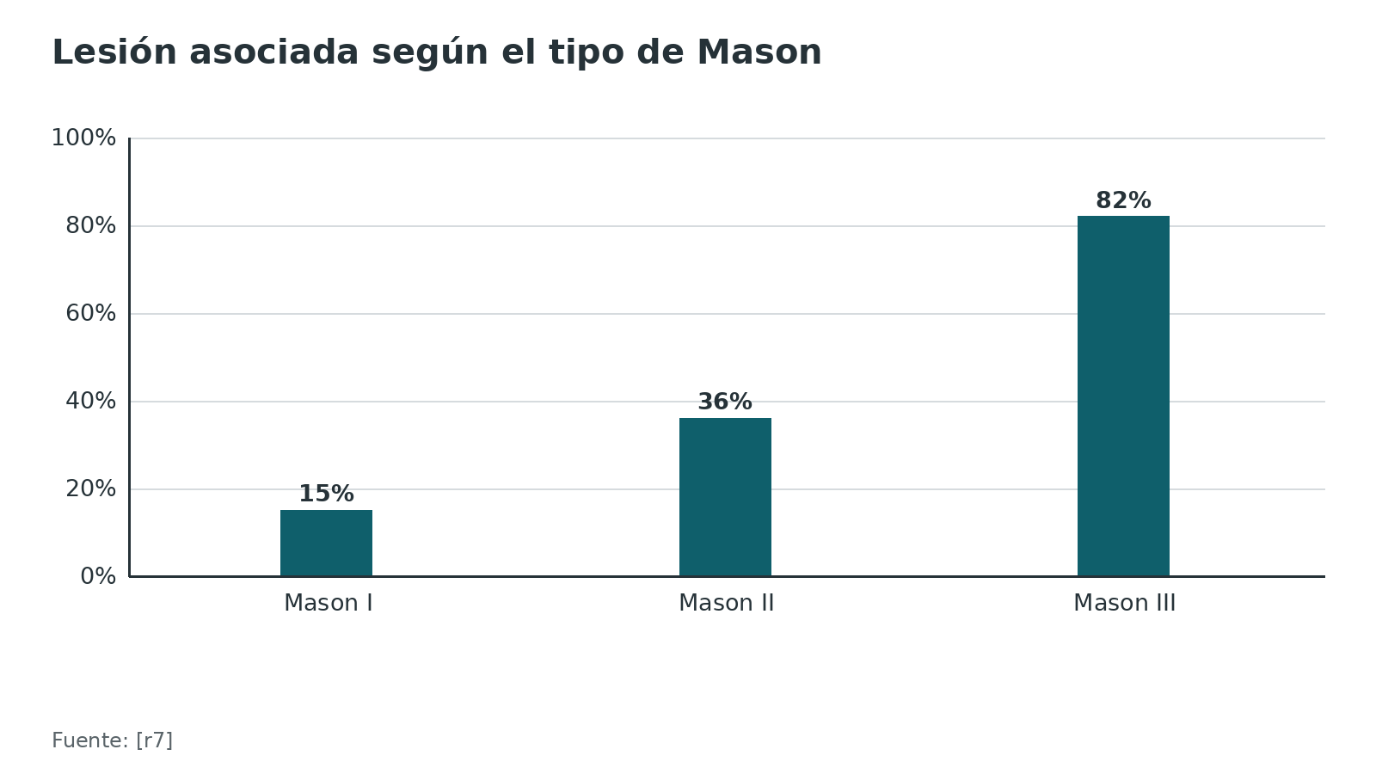
Figura 2. Fractura de capitellum concomitante en TC según el Mason [r6]
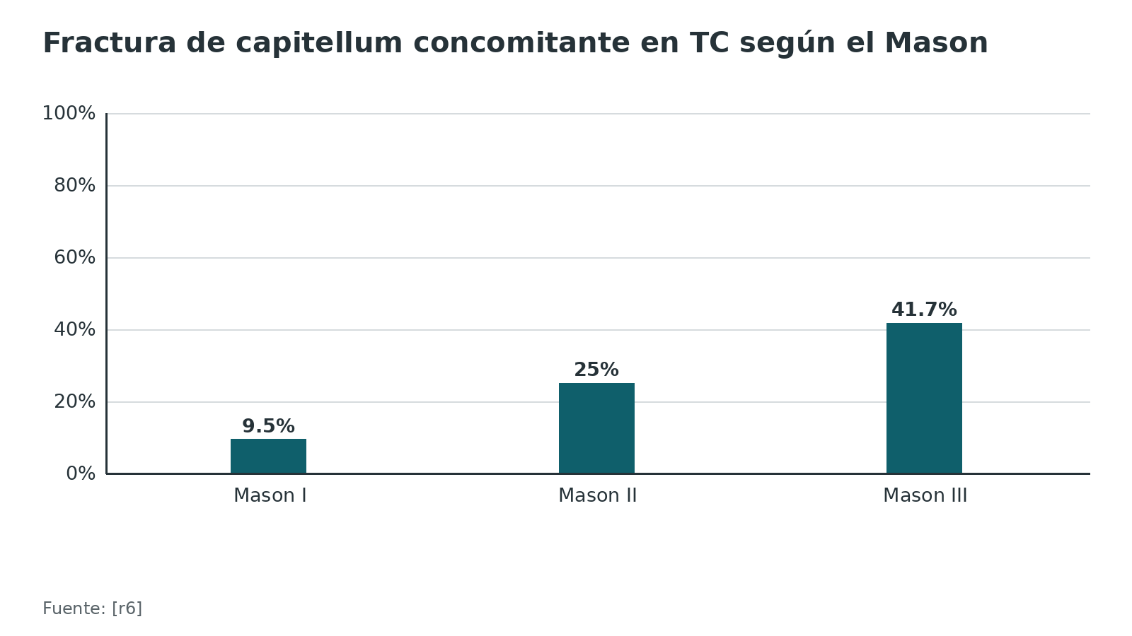
Referencias de este bloque
[r1] Kaas L, van Riet RP, Vroemen JP, Eygendaal D. The epidemiology of radial head fractures. J Shoulder Elbow Surg. 2010;19(4):520-3. (cohorte · acceso resumen) https://doi.org/10.1016/j.jse.2009.10.015
[r2] Duckworth AD, Clement ND, Jenkins PJ, Aitken SA, Court-Brown CM, McQueen MM. The epidemiology of radial head and neck fractures. J Hand Surg Am. 2012;37(1):112-9. (cohorte · acceso resumen) https://doi.org/10.1016/j.jhsa.2011.09.034
[r6] Ha C, Lee JK, Kim S, Jo S, Chung J, Han SH. Incidence and pattern of concurrent capitellum fracture associated with radial head and neck fractures. Orthop Traumatol Surg Res. 2023;109(5):103531. (serie · acceso resumen) https://doi.org/10.1016/j.otsr.2022.103531
[r7] Vavken P, Vavken J, Demarmels S, Rikli D. Begleitverletzungen bei Radiuskopffrakturen [Associated injuries in radial head fractures]. Z Orthop Unfall. 2017;155(2):220-225. (RS-MA · acceso resumen) https://doi.org/10.1055/s-0042-118960

Mecanismo de lesión
Caída sobre la mano extendida con el antebrazo en pronación. La carga sube del carpo al codo como fuerza axial, a veces con valgo, y la cabeza radial choca contra el capitellum [r3][r6]. Esa cizalla explica por qué el capitellum también se rompe [r6].
Qué se lesiona depende de cómo llega la fuerza:
- Si predomina el valgo con compresión: el que sufre es el ligamento colateral medial [r3].
- Si el mecanismo es en supinación: la lesión progresa de lateral a medial: primero el complejo colateral lateral, después la cápsula (anterior y posterior) y, en el extremo, la coronoides [r3].
- Trauma de alta energía: además de la cabeza, puede romper la membrana interósea y desestabilizar la articulación radiocubital distal (Essex-Lopresti) [r23].
La fractura típica es anterolateral. En 66 fracturas parciales desplazadas estudiadas con TC 3D, 98 % comprometía el cuadrante anterolateral y 15 % parte del posteromedial [r13]. En un estudio de TC por cuadrantes, ese cuadrante se superpone en buena medida con la zona segura, que queda en el lado contrario a la tuberosidad radial [r14]. Inferencia del autor: por eso el trazo principal y la placa suelen quedar cerca uno del otro.
Cuando se asocian la cabeza y la coronoides, el patrón más común en 167 pacientes fue un único fragmento que abarca los cuadrantes anterolateral y anteromedial (31 %), sin relación con el tipo de coronoides [r14]. Es decir: son dos lesiones que ocurren de forma independiente y se evalúan por separado.
Referencias de este bloque
[r3] Jordan RW, Jones AD. Radial Head Fractures. Open Orthop J. 2017;11:1405-1416. (revision · acceso abierto) https://doi.org/10.2174/1874325001711011405
[r6] Ha C, Lee JK, Kim S, Jo S, Chung J, Han SH. Incidence and pattern of concurrent capitellum fracture associated with radial head and neck fractures. Orthop Traumatol Surg Res. 2023;109(5):103531. (serie · acceso resumen) https://doi.org/10.1016/j.otsr.2022.103531
[r13] Mellema JJ, Eygendaal D, van Dijk CN, Ring D, Doornberg JN. Fracture mapping of displaced partial articular fractures of the radial head. J Shoulder Elbow Surg. 2016;25(9):1509-16. (serie · acceso resumen) https://doi.org/10.1016/j.jse.2016.01.030
[r14] Azib N, de Klerk HH, Doornberg JN, Nettuno N, van den Bekerom MPJ, Chen NC, et al. Radial Head Fractures Cluster in the Anterolateral and Anteromedial Quadrants and Do Not Correlate With Coronoid Fracture Types. Clin Orthop Relat Res. 2026;484(11):2189-97. (serie · acceso resumen) https://doi.org/10.1097/CORR.0000000000004027
[r23] Dodds SD, Yeh PC, Slade JF 3rd. Essex-lopresti injuries. Hand Clin. 2008;24(1):125-37. (revision · acceso resumen) https://doi.org/10.1016/j.hcl.2007.11.009

Anatomía que condiciona el tratamiento
La cabeza no es redonda ni está cubierta por cartílago en todo su borde. Del contorno de la cabeza, unos 280 grados contactan con la escotadura sigmoidea y llevan cartílago grueso; el sector que no articula tiene un cartílago más fino [r3]. Ese arco es la zona segura: allí se puede apoyar material sin pinzar la rotación [r3].
Cómo ubicar la zona segura (útil en quirófano):
- Con el antebrazo en rotación neutra, una forma de marcarla es un arco de unos 110 grados que va de 65 grados hacia anterolateral a 45 grados hacia posterolateral [r3]; otra revisión la da como un arco no articular de 90 a 110 grados [r5].
- Por fluoroscopia, el punto de mayor perfil de la tuberosidad bicipital queda a 166° ± 10° del centro de la zona segura; una placa colocada justo opuesta a la tuberosidad, vista en supinación máxima, cae dentro de la zona segura [r59].
Irrigación pobre. En la mayoría de los casos depende de un único vaso extraóseo que penetra por el área sin cartílago [r3]. Traducción clínica: los fragmentos pequeños sin partes blandas pueden no consolidar.
Estabilizadores que la rodean. La cabeza se apoya en el capitellum y en la escotadura sigmoidea; la coronoides es estabilizador primario frente a carga axial, varo y rotación [r4]. El ligamento anular y el complejo colateral lateral cierran el anillo alrededor de la cabeza. Si la cabeza falta, el eje longitudinal del antebrazo queda confiado sobre todo a la membrana interósea [r25].
Músculos e intervalos del abordaje lateral. El intervalo de Kocher pasa entre ancóneo y extensor cubital del carpo; el intervalo EDC-split atraviesa el extensor común de los dedos [r4]. El nervio interóseo posterior cruza el cuello radial: su posición cambia con la rotación (ver técnica) [r56].
Referencias de este bloque
[r3] Jordan RW, Jones AD. Radial Head Fractures. Open Orthop J. 2017;11:1405-1416. (revision · acceso abierto) https://doi.org/10.2174/1874325001711011405
[r4] Windt AEV, Langenberg LC, Colaris JW, Eygendaal D. Which radial head fractures are best treated surgically? EFORT Open Rev. 2024;9(5):413-421. (revision · acceso abierto) https://doi.org/10.1530/EOR-24-0035
[r5] Mohamed A, Fuad U, Farook U, Elasad A, Elsayed A, Pengas IP. Radial Head Fractures in Adults: A Narrative Review. Cureus. 2025;17(12):e98559. (revision · acceso abierto) https://doi.org/10.7759/cureus.98559
[r25] Huang YX, Teng YJ, Yi XH, Pan J. A biomechanical study on the interosseous membrane and radial head in cadaveric forearms. Acta Orthop Traumatol Turc. 2013;47(2):122-6. (serie · acceso resumen) https://doi.org/10.3944/aott.2013.2967
[r56] Hackl M, Wegmann K, Lappen S, Helf C, Burkhart KJ, Müller LP. The course of the posterior interosseous nerve in relation to the proximal radius: is there a reliable landmark? Injury. 2015;46(4):687-92. (serie · acceso resumen) https://doi.org/10.1016/j.injury.2015.01.028
[r59] Hoekzema N, Gray R, Orbay J, Rubio F, Vernon L, Imada A, et al. Intraoperative radiographic method of locating the radial head safe zone: the bicipital tuberosity view. J Shoulder Elbow Surg. 2020;29(12):2668-2673. (serie · acceso resumen) https://doi.org/10.1016/j.jse.2020.05.011

Lesiones asociadas y patrones especiales
Qué buscar siempre. La RM de 24 pacientes con Mason II-III sin luxación halló que el complejo lateral cubital no estaba íntegro en 18 de 24, el ligamento colateral medial en 13 de 24, había contusión ósea del capitellum en 23 de 24 y cuerpos libres en 22 de 24 [r8]. Otra serie de 40 pacientes (42 fracturas) vio lesión del colateral lateral en 24 codos y del capitellum en 16, pero a unos 13 meses el MEPS medio fue 97,5 sin diferencia entre quienes tenían o no lesión asociada [r9]. Lectura: la RM encuentra mucho, pero lo clínicamente relevante es la inestabilidad que se demuestra con el examen y con la fluoroscopia.
1. Tríada terrible. Fractura de cabeza radial + luxación ulnohumeral + fractura de coronoides con compromiso ligamentario [r3]. Tiene capítulo propio. Un metaanálisis de 9 estudios con 210 pacientes no halló diferencia de MEPS entre prótesis (88,6) y reconstrucción (88,5), con reoperación de 18,4 % y 17,9 % [r54].
2. Essex-Lopresti. Lesión de alta energía que reúne tres componentes: cabeza radial rota, membrana interósea desgarrada y articulación radiocubital distal inestable. Lo difícil es reconocerla: en urgencias se escapa con frecuencia [r23], en parte porque la molestia de la muñeca es discreta y el dolor del codo la eclipsa [r5]. En cadáver, tras resecar la cabeza, el radio migró unos 4 mm si faltaba la membrana interósea y más de 6 mm si además se alteraba la articulación radiocubital distal [r24]. Cuando se diagnostica tarde, lo que queda son cirugías de rescate o de reconstrucción [r23], y para la forma crónica todavía no existe un protocolo de manejo aceptado por todos [r26].
3. Equivalente de Monteggia. Es la fractura del cúbito proximal con luxación radiocapitelar (clasificación de Bado); en el «equivalente», la cabeza o el cuello radial se fracturan en lugar de luxarse (definición clásica). En una revisión de 651 casos de adultos, 30,5 % fueron Bado I, 60,4 % II, 5,1 % III y 3,1 % IV; la tasa media de reintervención fue 23 %, con seudoartrosis del cúbito (28 %) y rigidez (22 %) como causas principales [r28]. Mensaje (práctica habitual): cuando la cabeza radial está fracturada, mira el cúbito en toda su longitud.
4. Fractura de capitellum asociada. Aparece en 16,8 % en TC y se asoció con cirugía más a menudo (52,9 % vs 21,4 %) [r6].
Tabla 2. Lesiones asociadas: qué sospechar y cómo buscarla [r3] [r4] [r6] [r20] [r24] [r28]
Lesión | Pista clínica | Cómo confirmar
Ligamento colateral lateral / inestabilidad posterolateral | Dolor lateral, aprensión, pivot shift | Estrés en varo y prueba de pivot shift [r3]; RM si hay duda (opinión experta)
Ligamento colateral medial | Dolor medial, estrés en valgo | Estrés en valgo [r3]
Coronoides | Luxación o subluxación, derrame importante | TC [r4]
Capitellum | Dolor anterior, bloqueo no explicado | TC [r6]
Essex-Lopresti | Dolor en RRUD o membrana interósea, cabeza muy conminuta | Prueba de carga radial intraoperatoria [r24]; comparar longitud cubital con el lado sano (práctica habitual)
Cúbito proximal (Monteggia) | Deformidad o dolor ulnar proximal | Radiografías de antebrazo completo (práctica habitual)

Referencias de este bloque
[r3] Jordan RW, Jones AD. Radial Head Fractures. Open Orthop J. 2017;11:1405-1416. (revision · acceso abierto) https://doi.org/10.2174/1874325001711011405
[r4] Windt AEV, Langenberg LC, Colaris JW, Eygendaal D. Which radial head fractures are best treated surgically? EFORT Open Rev. 2024;9(5):413-421. (revision · acceso abierto) https://doi.org/10.1530/EOR-24-0035
[r5] Mohamed A, Fuad U, Farook U, Elasad A, Elsayed A, Pengas IP. Radial Head Fractures in Adults: A Narrative Review. Cureus. 2025;17(12):e98559. (revision · acceso abierto) https://doi.org/10.7759/cureus.98559
[r6] Ha C, Lee JK, Kim S, Jo S, Chung J, Han SH. Incidence and pattern of concurrent capitellum fracture associated with radial head and neck fractures. Orthop Traumatol Surg Res. 2023;109(5):103531. (serie · acceso resumen) https://doi.org/10.1016/j.otsr.2022.103531
[r8] Itamura J, Roidis N, Mirzayan R, Vaishnav S, Learch T, Shean C. Radial head fractures: MRI evaluation of associated injuries. J Shoulder Elbow Surg. 2005;14(4):421-4. (serie · acceso resumen) https://doi.org/10.1016/j.jse.2004.11.003
[r9] Kaas L, van Riet RP, Turkenburg JL, Vroemen JP, van Dijk CN, Eygendaal D. Magnetic resonance imaging in radial head fractures: most associated injuries are not clinically relevant. J Shoulder Elbow Surg. 2011;20(8):1282-8. (serie · acceso resumen) https://doi.org/10.1016/j.jse.2011.06.011
[r20] Surucu S, Torres KA, Mitchell G, Bachman D, Cheng AL, Cil A. Decision-making in the treatment of radial head fractures: Delphi methodology. J Shoulder Elbow Surg. 2023;32(2):364-373. (guia · acceso resumen) https://doi.org/10.1016/j.jse.2022.10.002
[r23] Dodds SD, Yeh PC, Slade JF 3rd. Essex-lopresti injuries. Hand Clin. 2008;24(1):125-37. (revision · acceso resumen) https://doi.org/10.1016/j.hcl.2007.11.009
[r24] Lum ZC, Huish EG, Trzeciak MA. Radial axial interosseous load (RAIL) test for essex lopresti type injuries. J Orthop. 2018;15(1):78-80. (serie · acceso resumen) https://doi.org/10.1016/j.jor.2018.01.013
[r26] Artiaco S, Fusini F, Colzani G, Massè A, Battiston B. Chronic Essex-Lopresti injury: a systematic review of current treatment options. Int Orthop. 2019;43(6):1413-1420. (RS-MA · acceso resumen) https://doi.org/10.1007/s00264-018-3888-9
[r28] Weber MM, Rosteius T, Schildhauer TA, Königshausen M, Rausch V. Monteggia fractures and Monteggia-like-lesions: a systematic review. Arch Orthop Trauma Surg. 2023;143(7):4085-4093. (RS-MA · acceso resumen) https://doi.org/10.1007/s00402-022-04576-1
[r54] Kyriacou S, Gupta Y, Bains HK, Singh HP. Radial head replacement versus reconstruction for the treatment of the terrible triad injury of the elbow: a systematic review and meta-analysis. Arch Orthop Trauma Surg. 2019;139(4):507-517. (RS-MA · acceso resumen) https://doi.org/10.1007/s00402-019-03111-z

Biomecánica: qué hace la cabeza y qué pasa si falta
La cabeza radial hace cuatro cosas:
1. Frena el valgo. De la resistencia al valgo, alrededor de 30 % corre por cuenta de la cabeza; si el ligamento colateral medial se rompe, la cabeza toma el papel principal, y quitarla en ese escenario empeora la inestabilidad en valgo [r3].
2. Sostiene la carga axial. Funciona como contrafuerte de la columna lateral; con una conminución severa existe riesgo de migración proximal del radio por falta de apoyo [r4].
3. Frena la rotación posterolateral y el varo, sobre todo si el complejo lateral o la coronoides están lesionados [r4].
4. Mantiene el eje del antebrazo. En cadáver, sin cabeza el radio se desplazó más en sentido longitudinal; una vez resecada, la que sostuvo ese eje fue sobre todo la membrana interósea [r25].
Cuando se reseca, en una serie de 13 pacientes la longitud resecada fue en promedio 18 mm y el muñón derivó hacia posterior y medial; resecar más de 2 cm se asoció con más deriva posterior [r52]. Si se reemplaza, la altura importa: un implante que alarga el radio se ha relacionado con pérdida de flexión, artrosis temprana, erosión del capitellum, más fuerza radiocapitelar y cinemática alterada [r62]. En cadáver, la radiografía solo mostró incongruencia ulnohumeral medial con 6 mm (p = 0,003) y 8 mm (p < 0,001) de sobrelongitud, no con 2 ni con 4 mm; en cambio, la brecha ulnohumeral lateral vista directamente creció ya desde 2 mm (0,9 mm de brecha; p = 0,005) [r62]. Moraleja: la radiografía subestima la sobrelongitud; la brecha lateral se mira en el quirófano.
Referencias de este bloque
[r3] Jordan RW, Jones AD. Radial Head Fractures. Open Orthop J. 2017;11:1405-1416. (revision · acceso abierto) https://doi.org/10.2174/1874325001711011405
[r4] Windt AEV, Langenberg LC, Colaris JW, Eygendaal D. Which radial head fractures are best treated surgically? EFORT Open Rev. 2024;9(5):413-421. (revision · acceso abierto) https://doi.org/10.1530/EOR-24-0035
[r25] Huang YX, Teng YJ, Yi XH, Pan J. A biomechanical study on the interosseous membrane and radial head in cadaveric forearms. Acta Orthop Traumatol Turc. 2013;47(2):122-6. (serie · acceso resumen) https://doi.org/10.3944/aott.2013.2967
[r52] Schiffern A, Bettwieser SP, Porucznik CA, Crim JR, Tashjian RZ. Proximal radial drift following radial head resection. J Shoulder Elbow Surg. 2011;20(3):426-33. (serie · acceso resumen) https://doi.org/10.1016/j.jse.2010.11.008
[r62] Frank SG, Grewal R, Johnson J, Faber KJ, King GJ, Athwal GS. Determination of correct implant size in radial head arthroplasty to avoid overlengthening. J Bone Joint Surg Am. 2009;91(7):1738-46. (serie · acceso resumen) https://doi.org/10.2106/JBJS.H.01161

Clasificación: Mason y sus modificaciones
Mason (1954), a partir de 100 casos, separó tres grupos [r4]: en el I, el trazo es una fisura o toca el borde sin moverse; en el II, un sector del borde se desplaza; en el III, toda la cabeza está conminuta y desplazada. Johnston (1962) sumó un tipo IV para la fractura que llega con luxación del codo, cualquiera sea el desplazamiento o el número de fragmentos [r4].
Después vinieron las modificaciones, cada una con un propósito distinto:
- Broberg y Morrey (1987): para llamarla «desplazada» (tipo II) la fractura parcial debe comprometer al menos 30 % de la superficie articular y tener al menos 2 mm de desplazamiento [r4].
- Hotchkiss (1997): vuelve la clasificación un instrumento de decisión. El tipo II es una fractura reconstruible con bloqueo mecánico; el tipo III, una fractura no reconstruible [r4].
- Van Riet (2008): agrega un sufijo para las lesiones asociadas (c coronoides, o olécranon, l ligamento colateral lateral, m colateral medial, d articulación radiocubital distal); identifica 97 % de las lesiones asociadas [r4].
- AO/OTA: aparece en los ensayos: el de pines frente a tornillos incluyó fracturas 21B2 [r29] y el de movilización precoz, fracturas «simples» B2.1 [r37].
- Charalambous: clasifica por morfología en 4 grupos y permite clasificar una proporción mayor de fracturas que Mason [r11].
Para qué sirve en la decisión. Mason I y II sin bloqueo: se mueve. Hotchkiss II con bloqueo: se fija. Tipo III no reconstruible con inestabilidad: prótesis. Tipo IV: se trata la lesión del codo y se decide la cabeza dentro de ese plan [r4].
Fiabilidad: el talón de Aquiles. Con radiografías, el acuerdo interobservador de Mason fue regular (κ = 0,33) y el intraobservador moderado (κ = 0,43) [r11]. En fracturas parciales aparentemente aisladas, la fiabilidad intraobservador fue excelente (κ = 0,85) pero la interobservador solo moderada (κ = 0,45), y los autores concluyen que el desplazamiento probablemente se sobrediagnostica [r12]. Con 85 cirujanos que evaluaron 12 fracturas, la TC 3D alcanzó acuerdo moderado y la TC 2D acuerdo regular [r10]. La TC mejora solo moderadamente la fiabilidad [r3]. Consecuencia práctica: la clase de Mason abre la conversación, pero la decisión la toman el bloqueo, la reconstruibilidad y las lesiones asociadas, no el número de la clase.
Tabla 3. Clasificaciones del tipo Mason en una tabla [r4]
Sistema | Criterio (resumen original) | Utilidad
Mason I | Fisura o rima periférica sin desplazamiento | Sin cirugía, movilización precoz
Mason II | Fragmento marginal desplazado | Hotchkiss: reconstruible con bloqueo
Mason III | Conminución de toda la cabeza | Hotchkiss: no reconstruible
Mason IV (Johnston) | Cualquiera con luxación del codo | Evalúa estabilidad, coronoides, ligamentos
Broberg-Morrey | Parcial desplazada: ≥30 % de superficie y ≥2 mm | Define qué cuenta como desplazada
Van Riet (sufijos c, o, l, m, d) | Mason + lesión asociada | Resume qué más está roto

Figura 3. Acuerdo entre observadores en Mason y variantes (κ) [r11] [r12]
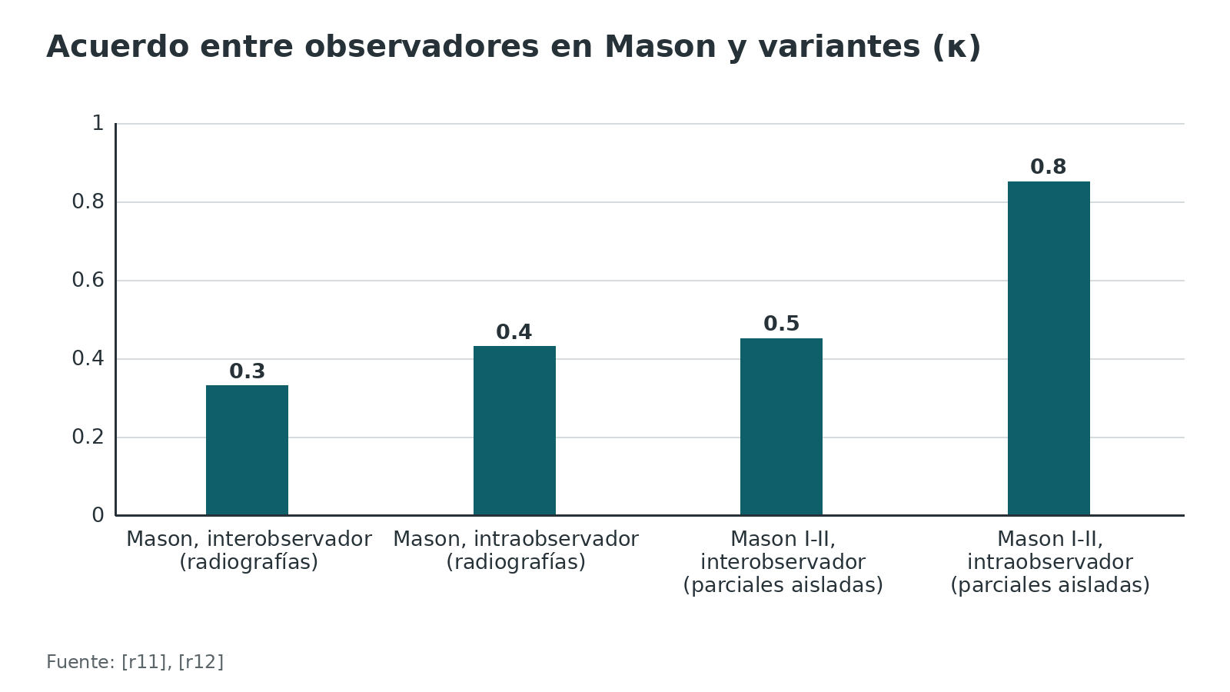
Referencias de este bloque
[r3] Jordan RW, Jones AD. Radial Head Fractures. Open Orthop J. 2017;11:1405-1416. (revision · acceso abierto) https://doi.org/10.2174/1874325001711011405
[r4] Windt AEV, Langenberg LC, Colaris JW, Eygendaal D. Which radial head fractures are best treated surgically? EFORT Open Rev. 2024;9(5):413-421. (revision · acceso abierto) https://doi.org/10.1530/EOR-24-0035
[r10] Guitton TG, Ring D. Interobserver reliability of radial head fracture classification: two-dimensional compared with three-dimensional CT. J Bone Joint Surg Am. 2011;93(21):2015-21. (ECA · acceso resumen) https://doi.org/10.2106/JBJS.J.00711
[r11] Ayyaswamy B, Howell L, Anand A, Charalambous CP. Interobserver and intraobserver variations in radial head fracture classification-assessment of two classification systems. J Orthop. 2019;16(6):463-467. (serie · acceso resumen) https://doi.org/10.1016/j.jor.2019.05.012
[r12] Doornberg J, Elsner A, Kloen P, Marti RK, van Dijk CN, Ring D. Apparently isolated partial articular fractures of the radial head: prevalence and reliability of radiographically diagnosed displacement. J Shoulder Elbow Surg. 2007;16(5):603-8. (serie · acceso resumen) https://doi.org/10.1016/j.jse.2006.10.015
[r29] Gao Y, Zhang W, Duan X, Yang J, Al-Qwbani M, Lv J, et al. Surgical interventions for treating radial head fractures in adults. Cochrane Database Syst Rev. 2013;2013(5):CD008987. (RS-MA · acceso resumen) https://doi.org/10.1002/14651858.CD008987.pub2
[r37] Paschos NK, Mitsionis GI, Vasiliadis HS, Georgoulis AD. Comparison of early mobilization protocols in radial head fractures. J Orthop Trauma. 2013;27(3):134-9. (ECA · acceso resumen) https://doi.org/10.1097/BOT.0b013e31825cf765

Diagnóstico: cómo se piensa
Confirmar que hay fractura es fácil. Lo que decide el resultado es contestar las tres preguntas del capítulo (bloqueo, reconstruibilidad, lesiones asociadas), y para eso el diagnóstico es clínico más que radiográfico.
Qué dice el consenso de expertos. En un Delphi de cirujanos del grupo de fractura-luxación de codo de la ASES y del Mayo Elbow Club, de 76 variables solo 7 alcanzaron consenso. Tres se leen en la radiografía o la TC (un espacio o desplazamiento mayor de 2 mm, la pérdida completa de contacto de la cabeza con el resto del radio y el compromiso de 30 % o más de la cabeza), tres en el examen (el bloqueo del rango tras aspirar o infiltrar, la crepitación con el movimiento y el dolor sobre la articulación radiocubital distal o la membrana interósea) y una en la historia (la edad) [r20]. De los 96 escenarios clínicos armados con esos factores, 22 lograron más de 90 % de acuerdo a favor de operar y 8 a favor de no operar; el resumen los expresa como 46 % y 17 %, porcentajes que no corresponden a un denominador de 96 y deben leerse con cautela [r20]. Traducción: el consenso es corto, así que conviene entender los criterios y no memorizar una receta.
Falta de uniformidad en la práctica. Ni siquiera los cirujanos con experiencia coinciden: en una encuesta británica no hubo acuerdo sobre qué hacer con la fractura desplazada sin conminución [r4]; las revisiones sistemáticas de Mason II aislada se basan en estudios mayormente retrospectivos (ver tratamiento) [r30].
Ojo con lo que se esconde detrás de «es solo la cabeza». Cuanto más conminuta y más desplazada, más lesiones asociadas hay [r4][r7]. Eso obliga a explorar siempre el ligamento colateral, la muñeca y el cúbito (ver examen físico).
Tabla 4. Los 7 factores del consenso Delphi y cómo se obtienen [r20]
Factor | Cómo se obtiene | Por qué pesa (interpretación docente)
Desplazamiento mayor de 2 mm | Radiografía o TC | Umbral clásico, con fiabilidad moderada
Pérdida completa de contacto de la cabeza | Radiografía o TC | Inestabilidad del fragmento
Compromiso de 30 % o más de la cabeza | Radiografía o TC | Tamaño suficiente para considerar fijar
Bloqueo tras aspirar o infiltrar | Examen del arco, con analgesia | Distingue dolor de obstáculo mecánico
Crepitación con el movimiento | Prono-supinación suave | Sugiere fragmentos sueltos o conminución
Dolor en RRUD o membrana interósea | Palpación de muñeca y antebrazo | Pista de Essex-Lopresti
Edad | Historia | Demanda funcional y reserva de hueso

Referencias de este bloque
[r3] Jordan RW, Jones AD. Radial Head Fractures. Open Orthop J. 2017;11:1405-1416. (revision · acceso abierto) https://doi.org/10.2174/1874325001711011405
[r4] Windt AEV, Langenberg LC, Colaris JW, Eygendaal D. Which radial head fractures are best treated surgically? EFORT Open Rev. 2024;9(5):413-421. (revision · acceso abierto) https://doi.org/10.1530/EOR-24-0035
[r5] Mohamed A, Fuad U, Farook U, Elasad A, Elsayed A, Pengas IP. Radial Head Fractures in Adults: A Narrative Review. Cureus. 2025;17(12):e98559. (revision · acceso abierto) https://doi.org/10.7759/cureus.98559
[r7] Vavken P, Vavken J, Demarmels S, Rikli D. Begleitverletzungen bei Radiuskopffrakturen [Associated injuries in radial head fractures]. Z Orthop Unfall. 2017;155(2):220-225. (RS-MA · acceso resumen) https://doi.org/10.1055/s-0042-118960
[r20] Surucu S, Torres KA, Mitchell G, Bachman D, Cheng AL, Cil A. Decision-making in the treatment of radial head fractures: Delphi methodology. J Shoulder Elbow Surg. 2023;32(2):364-373. (guia · acceso resumen) https://doi.org/10.1016/j.jse.2022.10.002
[r23] Dodds SD, Yeh PC, Slade JF 3rd. Essex-lopresti injuries. Hand Clin. 2008;24(1):125-37. (revision · acceso resumen) https://doi.org/10.1016/j.hcl.2007.11.009
[r28] Weber MM, Rosteius T, Schildhauer TA, Königshausen M, Rausch V. Monteggia fractures and Monteggia-like-lesions: a systematic review. Arch Orthop Trauma Surg. 2023;143(7):4085-4093. (RS-MA · acceso resumen) https://doi.org/10.1007/s00402-022-04576-1
[r30] Lanzerath F, Hackl M, Wegmann K, Müller LP, Leschinger T. The treatment of isolated Mason type II radial head fractures: a systematic review. J Shoulder Elbow Surg. 2021;30(3):487-494. (RS-MA · acceso resumen) https://doi.org/10.1016/j.jse.2020.10.011

Examen físico: bloqueo, aspiración y lesiones asociadas
1. El arco de movimiento y el bloqueo mecánico. Se explora flexión, extensión y prono-supinación, esta última con el codo a 90 grados de flexión [r5]. Hablamos de bloqueo mecánico cuando un fragmento tropieza con otra estructura y frena el giro de forma dura [r5]; hay consenso en que eso, por sí solo, justifica operar [r4]. Pero el hematoma intraarticular y el dolor pueden simularlo, y el edema crea un pseudobloqueo [r4][r5].
2. Aspirar o infiltrar para aclarar. Para separar el bloqueo verdadero del que fabrica el hematoma, sirve infiltrar un analgésico con técnica estéril o volver a explorar al cabo de unos días [r4]; una revisión narrativa sugiere hacerlo a la semana, cuando baja la hinchazón [r5]. Al vaciar el hematoma baja la tensión y el dolor, y por eso se usa como complemento del manejo sin cirugía [r3]. La evidencia es débil: la revisión Cochrane de aspiración incluyó 2 ensayos con 126 participantes (108 con resultados) y calificó toda la evidencia como de calidad muy baja, sin poder afirmar eficacia ni seguridad [r22]. En un ECA de 40 pacientes con Mason I, añadir bupivacaína a la aspiración no mejoró el rango, el dolor ni la función [r21]. Práctica habitual / opinión experta (sin estudio que la respalde con cifras): técnica estéril por el «punto blando» lateral entre cabeza radial, olécranon y epicóndilo, aspiración, infiltración de anestésico local, y repetir el arco con el antebrazo relajado.
3. Estabilidad del codo. Estrés en valgo y en varo y prueba de pivot shift para la inestabilidad posterolateral [r3]. Un codo inestable convierte la cabeza en pieza indispensable [r4].
4. Muñeca y antebrazo. El dolor sobre la articulación radiocubital distal o la membrana interósea fue uno de los 7 factores con consenso [r20]. En cadáver, tras resecar la cabeza, el radio migró unos 4 mm si faltaba la membrana interósea y más de 6 mm si además se alteraba la articulación radiocubital distal; de ahí nace la idea de una prueba de carga axial radial intraoperatoria [r24]. En una serie pequeña de 11 resecciones agudas, ninguna dejó un Essex-Lopresti inadvertido a una media de 36,2 meses, y la prueba intraoperatoria fue normal en 6 [r27]. Los autores lo leen como un desafío al dogma de no resecar en agudo [r27]; con 11 casos [r27], la lectura prudente es que no autoriza a resecar sin evaluar la estabilidad longitudinal (opinión del redactor).
5. Qué tan bien descarta la exploración. En un estudio multicéntrico que reclutó 2127 adultos y niños con trauma agudo de codo (1740 elegibles para el análisis), la prueba de extensión completa tuvo sensibilidad 96,8 % y especificidad 48,5 % para fractura, y su valor predictivo negativo fue 98,4 % en adultos [r15]. Otro estudio prospectivo de 587 pacientes halló que la extensión normal descartaba fractura (o solo almohadilla grasa) con sensibilidad 88 % y especificidad 55 %, y 5 pacientes con extensión normal tenían una fractura que requirió cirugía [r16]. Añadir el dolor puntual elevó la sensibilidad a 98 % pero bajó la especificidad a 11 % [r16]. Mensaje: la extensión completa ayuda a decidir si se pide radiografía, pero no es una prueba para dar el alta a quien tiene dolor lateral.
Figura 4. Prueba de extensión del codo para fractura: sensibilidad y especificidad [r15] [r16]
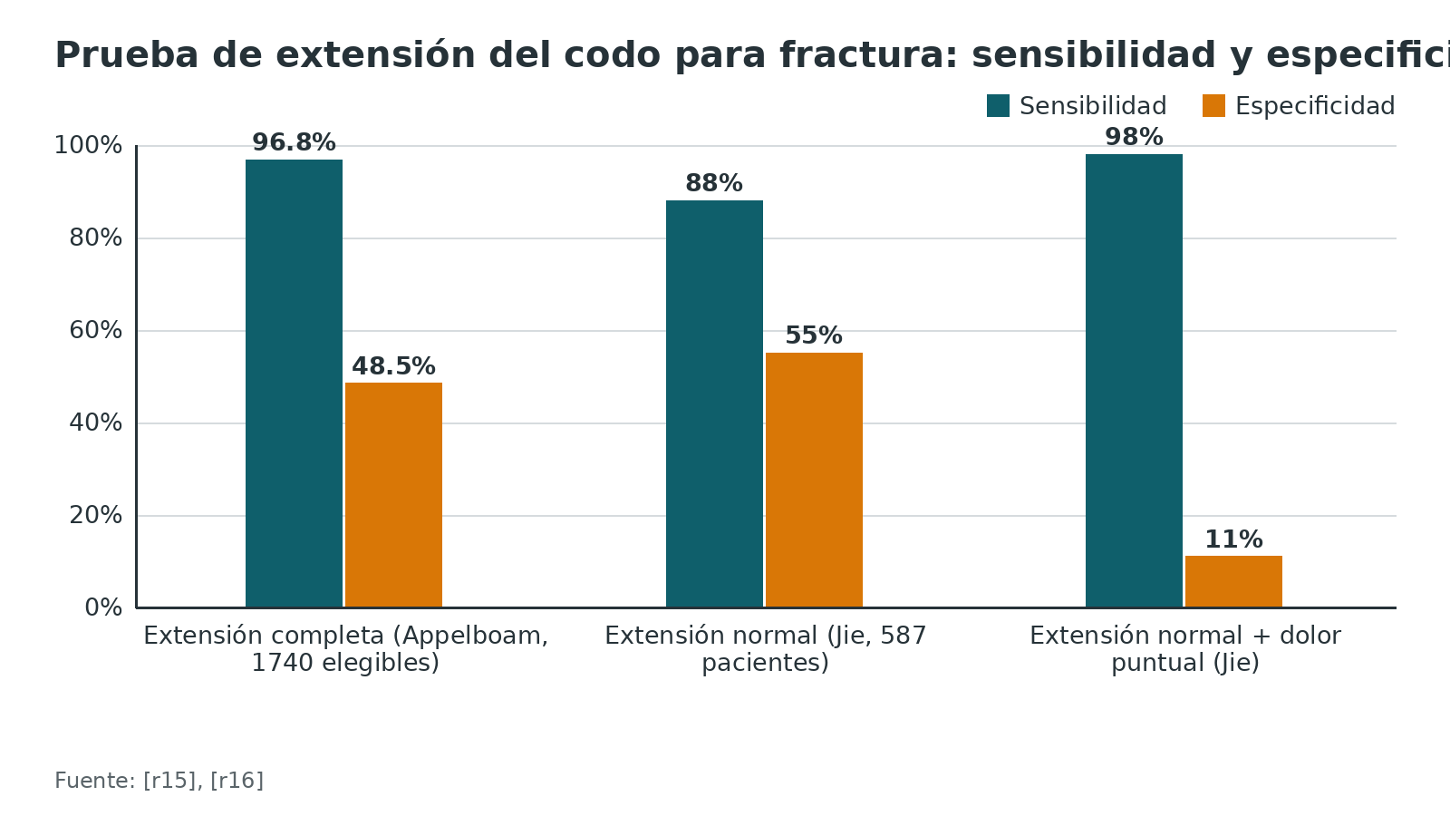
Referencias de este bloque
[r3] Jordan RW, Jones AD. Radial Head Fractures. Open Orthop J. 2017;11:1405-1416. (revision · acceso abierto) https://doi.org/10.2174/1874325001711011405
[r4] Windt AEV, Langenberg LC, Colaris JW, Eygendaal D. Which radial head fractures are best treated surgically? EFORT Open Rev. 2024;9(5):413-421. (revision · acceso abierto) https://doi.org/10.1530/EOR-24-0035
[r5] Mohamed A, Fuad U, Farook U, Elasad A, Elsayed A, Pengas IP. Radial Head Fractures in Adults: A Narrative Review. Cureus. 2025;17(12):e98559. (revision · acceso abierto) https://doi.org/10.7759/cureus.98559
[r15] Appelboam A, Reuben AD, Benger JR, Beech F, Dutson J, Haig S, et al. Elbow extension test to rule out elbow fracture: multicentre, prospective validation and observational study of diagnostic accuracy in adults and children. BMJ. 2008;337:a2428. (cohorte · acceso resumen) https://doi.org/10.1136/bmj.a2428
[r16] Jie KE, van Dam LF, Verhagen TF, Hammacher ER. Extension test and ossal point tenderness cannot accurately exclude significant injury in acute elbow trauma. Ann Emerg Med. 2014;64(1):74-8. (cohorte · acceso resumen) https://doi.org/10.1016/j.annemergmed.2014.01.022
[r20] Surucu S, Torres KA, Mitchell G, Bachman D, Cheng AL, Cil A. Decision-making in the treatment of radial head fractures: Delphi methodology. J Shoulder Elbow Surg. 2023;32(2):364-373. (guia · acceso resumen) https://doi.org/10.1016/j.jse.2022.10.002
[r21] Chalidis BE, Papadopoulos PP, Sachinis NC, Dimitriou CG. Aspiration alone versus aspiration and bupivacaine injection in the treatment of undisplaced radial head fractures: a prospective randomized study. J Shoulder Elbow Surg. 2009;18(5):676-9. (ECA · acceso resumen) https://doi.org/10.1016/j.jse.2009.04.003
[r22] Foocharoen T, Foocharoen C, Laopaiboon M, Tiamklang T. Aspiration of the elbow joint for treating radial head fractures. Cochrane Database Syst Rev. 2014;2014(11):CD009949. (RS-MA · acceso resumen) https://doi.org/10.1002/14651858.CD009949.pub2
[r24] Lum ZC, Huish EG, Trzeciak MA. Radial axial interosseous load (RAIL) test for essex lopresti type injuries. J Orthop. 2018;15(1):78-80. (serie · acceso resumen) https://doi.org/10.1016/j.jor.2018.01.013
[r27] Zhang D, Benavent KA, Dyer GSM, Earp BE, Blazar P. Acute Radial Head Resection for Fracture: are We Likely to Miss an Essex-Lopresti Injury? Ortop Traumatol Rehabil. 2021;23(4):263-270. (serie · acceso resumen) https://doi.org/10.5604/01.3001.0015.2363

Imágenes: qué pedir y cuándo
- Radiografías AP y lateral del codo son la base. Un derrame (almohadilla grasa) sin fractura visible orienta a fractura oculta: en 20 pacientes con derrame y radiografías sin fractura, la RM mostró fractura oculta en 75 % y, de esas, 86,6 % estaba en la cabeza radial; el manejo no cambió [r17].
- Ecografía a pie de cama frente a TC en 23 pacientes con sospecha de fractura oculta de cabeza radial: sensibilidad 83,3 %, especificidad 60 % y exactitud 78,2 %; el derrame en contacto con el cuello radial fue el signo más sensible (14 de 15 verdaderos positivos) [r18].
- Vista radial head-capitellum: en 125 pacientes con derrame, mostró una fractura no vista en las proyecciones estándar en solo 1 caso (1 %), y pedirla de rutina aporta poco y puede confundir [r19].
- TC. Se necesita en todas las Mason II para precisar desplazamiento, número y ubicación de fragmentos y fracturas asociadas [r4]. La TC 3D mejora el acuerdo entre observadores de regular a moderado, aunque la mejoría total es modesta [r10][r3]. Una TC también cambia el abordaje: la mayoría de las parciales desplazadas afecta el cuadrante anterolateral [r13].
- RM. Encuentra muchas lesiones ligamentarias y condrales, pero a corto plazo la mayoría no son clínicamente relevantes [r9]; se reserva para dudas de inestabilidad (opinión experta).
- Radiografías de control. Entre 318 pacientes con fractura aislada tratada sin cirugía, 67 % tuvo radiografías de control y ninguna cambió el manejo; el cambio mediano de desplazamiento entre radiografías fue 0 mm [r64]. No son necesarias de rutina cuando no hay lesiones asociadas [r4].
Figura 5. Ecografía a pie de cama vs TC en fractura oculta de cabeza radial [r18]
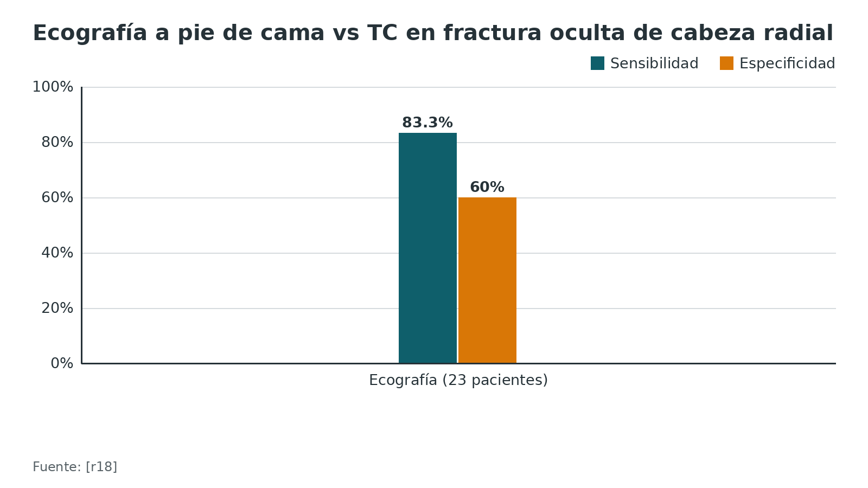
Referencias de este bloque
[r3] Jordan RW, Jones AD. Radial Head Fractures. Open Orthop J. 2017;11:1405-1416. (revision · acceso abierto) https://doi.org/10.2174/1874325001711011405
[r4] Windt AEV, Langenberg LC, Colaris JW, Eygendaal D. Which radial head fractures are best treated surgically? EFORT Open Rev. 2024;9(5):413-421. (revision · acceso abierto) https://doi.org/10.1530/EOR-24-0035
[r9] Kaas L, van Riet RP, Turkenburg JL, Vroemen JP, van Dijk CN, Eygendaal D. Magnetic resonance imaging in radial head fractures: most associated injuries are not clinically relevant. J Shoulder Elbow Surg. 2011;20(8):1282-8. (serie · acceso resumen) https://doi.org/10.1016/j.jse.2011.06.011
[r10] Guitton TG, Ring D. Interobserver reliability of radial head fracture classification: two-dimensional compared with three-dimensional CT. J Bone Joint Surg Am. 2011;93(21):2015-21. (ECA · acceso resumen) https://doi.org/10.2106/JBJS.J.00711
[r13] Mellema JJ, Eygendaal D, van Dijk CN, Ring D, Doornberg JN. Fracture mapping of displaced partial articular fractures of the radial head. J Shoulder Elbow Surg. 2016;25(9):1509-16. (serie · acceso resumen) https://doi.org/10.1016/j.jse.2016.01.030
[r17] O'Dwyer H, O'Sullivan P, Fitzgerald D, Lee MJ, McGrath F, Logan PM. The fat pad sign following elbow trauma in adults: its usefulness and reliability in suspecting occult fracture. J Comput Assist Tomogr. 2004;28(4):562-5. (serie · acceso resumen) https://doi.org/10.1097/00004728-200407000-00021
[r18] Malahias MA, Manolopoulos PP, Kadu V, Shahpari O, Fagkrezos D, Kaseta MK. Bedside Ultrasonography for Early Diagnosis of Occult Radial Head Fractures in Emergency Room: A CT-Comparative Diagnostic Study. Arch Bone Jt Surg. 2018;6(6):539-546. (serie · acceso resumen) https://pubmed.ncbi.nlm.nih.gov/30637310/
[r19] Manns RA, Lee JR. Critical evaluation of the radial head-capitellum view in acute elbow with an effusion. Clin Radiol. 1990;42(6):433-6. (serie · acceso resumen) https://doi.org/10.1016/s0009-9260(05)80901-8
[r64] Giberson-Chen C, Grisdela P Jr, Model Z, Blazar P, Earp BE, Zhang D. The Rate and Utility of Follow-Up Radiographs for Nonoperatively Treated Isolated Radial Head Fractures. J Hand Surg Glob Online. 2025;7(4):100728. (cohorte · acceso resumen) https://doi.org/10.1016/j.jhsg.2025.02.018

Algoritmo de decisión
El algoritmo organiza la decisión en cuatro preguntas ordenadas por riesgo: primero el codo, luego el bloqueo, luego la reconstruibilidad y por último el codo otra vez (si no se repara la cabeza, ¿hay otro estabilizador?). No es una norma: donde la evidencia es débil, el texto lo dice, y la decisión final es del cirujano y del paciente.
Algoritmo. Decisión en la fractura de cabeza radial del adulto [r4] [r37] [r30] [r20] [r50] [r53]
# | Tipo | Paso | Siguiente
1 | Inicio | Fractura de cabeza radial en el adulto: radiografías y examen completo | continuar → ¿Luxación, codo inestable, coronoides fracturada, sospecha de Essex-Lopresti o Monteggia equivalente? [r4]
2 | Decisión | ¿Luxación, codo inestable, coronoides fracturada, sospecha de Essex-Lopresti o Monteggia equivalente? [r4] | sí → Tratar como lesión del codo: reconstruir la cabeza o reemplazarla; no resecar sin restablecer estabilidad [r4]; no → ¿Bloqueo mecánico a la prono-supinación (tras aspirar o infiltrar) o conminución severa? [r4]
3 | Acción | Tratar como lesión del codo: reconstruir la cabeza o reemplazarla; no resecar sin restablecer estabilidad [r4] | continuar → Rehabilitación guiada y seguimiento
4 | Decisión | ¿Bloqueo mecánico a la prono-supinación (tras aspirar o infiltrar) o conminución severa? [r4] | no → ¿Desplazamiento mayor de 2 mm sin bloqueo? [r4]; sí → ¿Reconstruible con fijación estable y anatómica? [r4]
5 | Decisión | ¿Desplazamiento mayor de 2 mm sin bloqueo? [r4] | no → Cabestrillo breve, hielo y movilización precoz; controlar clínicamente [r4][r37]; sí → Decisión compartida: tratamiento sin cirugía es razonable si es aislada; considerar edad, mano dominante y actividad [r30][r20]
6 | Acción | Cabestrillo breve, hielo y movilización precoz; controlar clínicamente [r4][r37] | continuar → Rehabilitación guiada y seguimiento
7 | Acción | Decisión compartida: tratamiento sin cirugía es razonable si es aislada; considerar edad, mano dominante y actividad [r30][r20] | continuar → Rehabilitación guiada y seguimiento
8 | Decisión | ¿Reconstruible con fijación estable y anatómica? [r4] | sí → ORIF: tornillos sin cabeza o placa en zona segura; movilizar pronto [r4]; no → ¿Hay inestabilidad (ligamentos, coronoides o membrana interósea)? [r4]
9 | Acción | ORIF: tornillos sin cabeza o placa en zona segura; movilizar pronto [r4] | continuar → Rehabilitación guiada y seguimiento
10 | Decisión | ¿Hay inestabilidad (ligamentos, coronoides o membrana interósea)? [r4] | sí → Prótesis de cabeza radial con tamaño exacto; reparar ligamentos y coronoides [r4][r50]; no → Aislada y estable: resección o prótesis, decisión individual [r53]
11 | Acción | Prótesis de cabeza radial con tamaño exacto; reparar ligamentos y coronoides [r4][r50] | continuar → Rehabilitación guiada y seguimiento
12 | Acción | Aislada y estable: resección o prótesis, decisión individual [r53] | continuar → Rehabilitación guiada y seguimiento
13 | Fin | Rehabilitación guiada y seguimiento | —

Referencias de este bloque
[r4] Windt AEV, Langenberg LC, Colaris JW, Eygendaal D. Which radial head fractures are best treated surgically? EFORT Open Rev. 2024;9(5):413-421. (revision · acceso abierto) https://doi.org/10.1530/EOR-24-0035
[r20] Surucu S, Torres KA, Mitchell G, Bachman D, Cheng AL, Cil A. Decision-making in the treatment of radial head fractures: Delphi methodology. J Shoulder Elbow Surg. 2023;32(2):364-373. (guia · acceso resumen) https://doi.org/10.1016/j.jse.2022.10.002
[r30] Lanzerath F, Hackl M, Wegmann K, Müller LP, Leschinger T. The treatment of isolated Mason type II radial head fractures: a systematic review. J Shoulder Elbow Surg. 2021;30(3):487-494. (RS-MA · acceso resumen) https://doi.org/10.1016/j.jse.2020.10.011
[r37] Paschos NK, Mitsionis GI, Vasiliadis HS, Georgoulis AD. Comparison of early mobilization protocols in radial head fractures. J Orthop Trauma. 2013;27(3):134-9. (ECA · acceso resumen) https://doi.org/10.1097/BOT.0b013e31825cf765
[r50] Delclaux S, Lebon J, Faraud A, Toulemonde J, Bonnevialle N, Coulet B, et al. Complications of radial head prostheses. Int Orthop. 2015;39(5):907-13. (revision · acceso resumen) https://doi.org/10.1007/s00264-015-2689-7
[r53] Kumar P, Jindal K, Rajnish RK, Patel S, Sharma S, Kumar V, et al. Excision Versus Replacement in Unrepairable Comminuted Fractures of the Radial Head: A Systematic Review of Outcomes and Complications. Indian J Orthop. 2022;56(8):1305-1315. (RS-MA · acceso resumen) https://doi.org/10.1007/s43465-022-00645-0

Tratamiento: conservador, fijación, prótesis y resección

1. Mason I y II sin bloqueo: tratamiento sin cirugía
Si la fractura no se desplazó o lo hizo menos de 2 mm y la rotación es libre, el manejo es sin cirugía [r4]. Qué hacer: cabestrillo por pocos días hasta que ceda el dolor y movilización temprana [r5].
- En el ECA de Paschos (180 pacientes con fracturas simples), mover pronto ganó a 7 días de yeso con los dos esquemas probados; el que combinó 2 días de cabestrillo y después movimiento activo logró más rango, fuerza y función, y empezar a mover el mismo día costó más dolor en los primeros 3 días [r37]. Un desplazamiento mayor de 4 mm y una angulación mayor de 30 grados empeoraron el resultado [r37].
- En otro ECA con 98 pacientes Mason 1 y 2, el yeso en flexión dio peor rango que el yeso en extensión (p = 0,02), y los autores recomiendan evitar el yeso en flexión [r38].
- A largo plazo: en 49 pacientes con Mason IIa (desplazamiento de 2 a 5 mm y al menos 30 % de la superficie) tratados sin cirugía, a 19 años 40 no tenían molestias, 8 tenían dolor ocasional y 1 dolor diario; 6 terminaron con resección tardía por mal resultado, y los cambios degenerativos fueron más frecuentes en los codos lesionados (82 %) que en los sanos (21 %) [r35].
- En Mason I tratado sin cirugía (94 respondedores a unos 46 meses), 42 % tuvo DASH de 0, 38 % entre 0,1 y 10,1 y 20 % más de 10,1; no todos recuperan la función completa [r39].

2. Mason II aislada sin bloqueo: la discusión abierta
No hay certeza, y el texto debe decirlo. Tres hechos ordenan la discusión:
- La evidencia aleatorizada es mínima. En la revisión Cochrane de 2013, ninguno de los 3 ensayos comparó cirugía con no cirugía: dos compararon prótesis con ORIF en Mason III y uno pines con tornillos [r29]; el metaanálisis de 2026 sobre Mason II incluyó 1 solo ECA entre 4 estudios [r32].
- Las revisiones sistemáticas dan resultados parecidos. Una revisión de 9 series retrospectivas (224 pacientes) halló éxito en 114 de 142 pacientes sin cirugía (80 %; rango de 42 a 96 % entre estudios) y en 76 de 82 con ORIF (93 %), y pidió ECA [r33]. Otra de 11 estudios (319 pacientes, 218 con ORIF y 101 sin cirugía) halló éxito de 90,9 % con ORIF y 95,1 % sin cirugía; con ORIF 7,1 % necesitó nueva cirugía; la artrosis de la columna radial fue de 5,2 % con ORIF y 11,9 % sin cirugía [r30]. Un metaanálisis de 4 estudios con 271 pacientes no halló diferencias en DASH, OES, MEPS, flexión, déficit de extensión ni dolor, con menos complicaciones en el grupo sin cirugía [r31]. Un metaanálisis de 2026 (4 estudios, 3 observacionales y 1 ECA, con 181 pacientes) halló una diferencia de MEPS de 2,67 (IC95 % −4,48 a 9,83) sin significancia [r32], con complicaciones de 9,2 % sin cirugía frente a 23,4 % operados (OR 2,66; IC95 % 0,83 a 8,49) y reintervenciones de 5,7 % frente a 11,7 % (OR 1,29; IC95 % 0,13 a 12,30) [r32].
- Un estudio comparativo ilustra el problema. En fracturas parciales aisladas con desplazamiento mayor de 2 mm y menor de 5 mm (30 pacientes sin cirugía y 30 con ORIF), el PREE no difirió y el MEPS favoreció al grupo sin cirugía (93 frente a 86; p = 0,012); el ORIF tuvo más complicaciones (8 casos de osificación heterotópica leve y 2 fallos de material, frente a 1 y 1) [r34]. En 16 pacientes con ORIF de Mason 2 estable seguidos 22 años, el retiro de material fue rutinario (14 de 16) y los autores no vieron ventaja apreciable sobre el tratamiento no operatorio [r36].
Cómo se traduce esto en la práctica. Un desplazamiento mayor de 2 mm sin bloqueo a la prono-supinación no es indicación clara de cirugía [r4]. El bloqueo mecánico y la conminución sí lo son [r4]. Entre ambos, la decisión se comparte y depende de edad, dominancia y actividad (síntesis del autor sobre evidencia de nivel bajo). Los factores de consenso (ver diagnóstico) son la guía mejor disponible [r20].

3. Reconstruible: ORIF
El objetivo es una reconstrucción estable y anatómica, y su límite lo marca la posibilidad de lograrla [r4]. Los resultados dependen mucho del patrón: en 56 pacientes con ORIF seguidos 48 meses, 13 de 14 con Mason III y más de 3 fragmentos articulares tuvieron resultado insatisfactorio, mientras los 15 pacientes con Mason II aislado y no conminuto lo tuvieron satisfactorio [r41]. En una serie de 24 pacientes (13 Mason II y 11 Mason III) con seguimiento mínimo de 10 años en 18 de ellos, 21 de 24 (88 %) habían consolidado en el primer control; hubo 3 seudoartrosis (2 en Mason III) y 11 pacientes con rigidez que requirieron liberación capsular [r42].
Qué fijación usar: para fragmentos sueltos de la cabeza se prefieren tornillos sin cabeza; la placa se reserva para cuando toda la cabeza quedó separada del cuello. La placa suele terminar retirándose: aun con placas modernas de bajo perfil, el retiro se ha reportado hasta en 32 %, y colocarla en la zona segura ayuda a evitarlo [r4]. En una revisión de 13 artículos con 519 pacientes (271 con tornillos y 248 con placa), el rango de movimiento y las complicaciones fueron similares y la zona segura rara vez se reportaba [r60]. En Mason III, una revisión de 5 estudios (89 con placa y 136 con tornillos sin cabeza) mostró que la placa alargó el tiempo hasta la consolidación y se asoció con un MEPS 5,86 puntos menor, diferencia que los autores no consideran clínicamente significativa [r61]. Con pines biodegradables frente a tornillos metálicos en AO 21B2, el Broberg-Morrey fue 93,3 frente a 90,9 y los eventos adversos 13/82 frente a 16/82 [r29]. Una alternativa a la placa es el «trípode»: tornillos sin cabeza cruzados que unen la cabeza a la diáfisis, con estabilidad biomecánica parecida y menos necesidad de retirar material [r4].

4. No reconstruible: prótesis, resección o fijación forzada
Los ensayos favorecen a la prótesis a corto plazo, con evidencia débil.
- La revisión Cochrane incluyó 2 ensayos de Mason III: Broberg-Morrey 92,1 con prótesis frente a 72,4 con ORIF (diferencia media 19,70; IC95 % 15,64 a 23,76; un solo ensayo, 45 participantes), resultado bueno o excelente en 33/36 frente a 16/31 (RR 1,88; IC95 % 1,27 a 2,77) y eventos adversos en 6/36 frente a 15/31 (RR 0,33; IC95 % 0,14 a 0,77), con alto riesgo de sesgo y solo conclusiones tentativas [r29].
- Un metaanálisis en red de 5 ECA (326 pacientes) halló que la prótesis fue superior al ORIF con implantes metálicos en resultados reportados buenos o excelentes (OR 0,04; CrI 0,0011 a 0,87) y que el tratamiento sin cirugía no fue significativamente peor que la prótesis [r44].
- Un metaanálisis en red de 12 estudios comparativos y 1 ECA (526 pacientes) halló un MEPI mayor con prótesis que con ORIF o resección, y complicaciones con RR 0,61 (IC95 % 0,29 a 1,31) para prótesis y 0,54 (0,24 a 1,25) para resección frente a ORIF, con intervalos que incluyen 1 [r43]. Otro, de 8 estudios (138 ORIF y 181 prótesis) con calidad metodológica moderada a baja, halló mayor satisfacción y MEPS, menor tiempo operatorio y menos fallos de fijación con prótesis, sin diferencias en QuickDASH [r65].
Hay discrepancia, y se da con su fuente. Una revisión que identificó 841 estudios con 1264 pacientes en total, de nivel de evidencia IV, concluyó lo contrario: el ORIF con éxito de 92 % en Mason III, mejor que resección y prótesis [r45]. La lectura prudente es que los ensayos pequeños favorecen la prótesis a corto plazo y las series favorecen reconstruir cuando es posible.
Resección. En 27 pacientes con resección precoz (5 Mason II, 16 III y 6 IV) a una media de 17 años, el MEPS fue 96,4, 81 % tuvo resultado excelente y 85 % no tenía dolor; hubo migración proximal del radio en 7 y aumento del ángulo de carga de 7° [r51]. En fracturas inestables y desplazadas (15 resecadas y 13 con ORIF) seguidas unos 17 años, el DASH fue 5 con ORIF y 15 con resección, con artrosis en 8 resecados y 2 con ORIF, 3 inestabilidades tras la resección y 2 fallos de fijación [r40]. Una revisión de 6 estudios (82 resecciones y 99 prótesis) en Mason III no halló diferencias de complicaciones ni MEPS y sí mejor arco flexo-extensión con resección (diferencia 9,93°) [r53]. El freno es biomecánico: una coronoides rota o un ligamento lesionado contraindican la resección, y en la fractura conminuta eso es lo habitual [r4], y la resección acorta y deriva el radio (ver biomecánica) [r52].
Prótesis: resultados y riesgo de reoperación. En una cohorte de 119 prótesis por fracturas inestables, 25 % se reoperó (3 revisiones y 27 retiros) y la supervivencia acumulada del implante fue 71 %, con QuickDASH de 13 a 8 años o más [r46]. En 89 pacientes con prótesis no cementada a una media de 97 meses, la reoperación fue 16 % (5 % implante retirado o revisado), 93 % de las reoperaciones ocurrió en el primer año y la supervivencia del implante a 10 años fue 96 % [r47]. En una cohorte poblacional de 3159 pacientes operados en Ontario, la reoperación durante el seguimiento fue 7,7 % con ORIF, 3,8 % con prótesis y 0,8 % con resección, y la incidencia acumulada a 10 años fue 15,8 %, 10,4 % y 6,5 %; el procedimiento secundario más frecuente fue el retiro de material (32 %) [r48]. Con 95 prótesis de dos diseños seguidas 61 meses, el arco (espaciador 120° frente a anatómica 113°) y el MEPS (94 frente a 88) no difirieron, pero se retiraron 8 anatómicas frente a 1 espaciador [r49].

5. Cuando hay luxación o tríada terrible
Se trata la lesión del codo y la cabeza es una pieza del plan. Un metaanálisis de 9 estudios con 210 pacientes con tríada terrible no halló diferencia de MEPS entre prótesis (88,6) y reconstrucción (88,5), con reoperación de 18,4 % y 17,9 % [r54]. El capítulo propio de tríada terrible detalla la secuencia.
Tabla 5. Opciones de tratamiento y su evidencia [r4] [r5] [r29] [r33] [r37] [r40] [r41] [r42] [r46] [r47] [r51] [r62]
Opción | Cuándo | Lo que dice la evidencia | Riesgo principal
Sin cirugía + movilización precoz | Mason I; Mason II sin bloqueo | ECA a favor de movilización precoz sobre el yeso [r37] | Rigidez si se inmoviliza de más [r5]
ORIF | Reconstruible, bloqueo o conminución moderada | Éxito de 93 % en series de Mason II [r33]; fallos si hay más de 3 fragmentos [r41] | Retiro de placa hasta 32 % [r4]; seudoartrosis y rigidez [r42]
Prótesis | No reconstruible o codo inestable | Mejor función y menos eventos a corto plazo en ECA pequeños [r29] | Reoperación 16 a 25 % [r46][r47]; sobrelongitud [r62]
Resección | Aislada y estable, sin coronoides ni ligamentos lesionados | MEPS 96,4 a 17 años en una serie [r51] | Migración proximal y artrosis [r51][r40]

Figura 6. Mason II aislada: complicaciones y reintervención sin cirugía y operados (MA 2026) [r32]
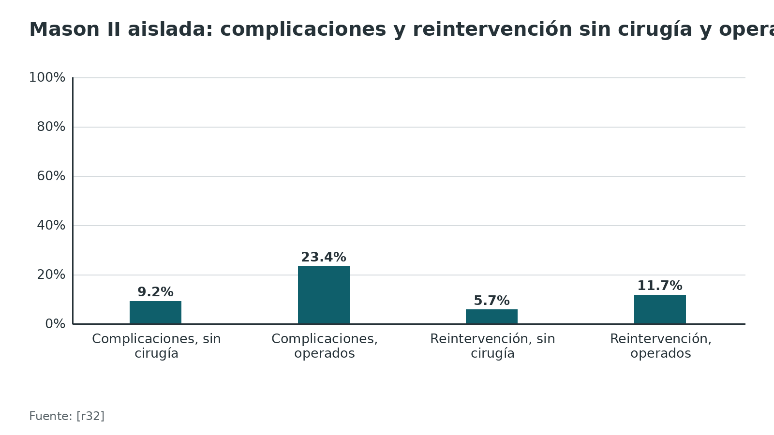
Figura 7. Mason III: Broberg-Morrey con prótesis frente a ORIF (Cochrane) [r29]
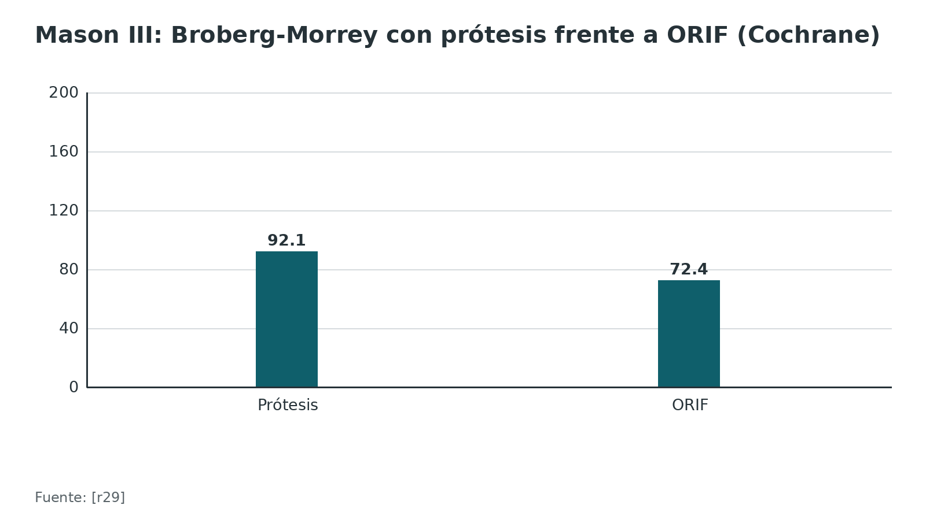
Figura 8. Reoperación acumulada a 10 años según el tratamiento (Ontario) [r48]
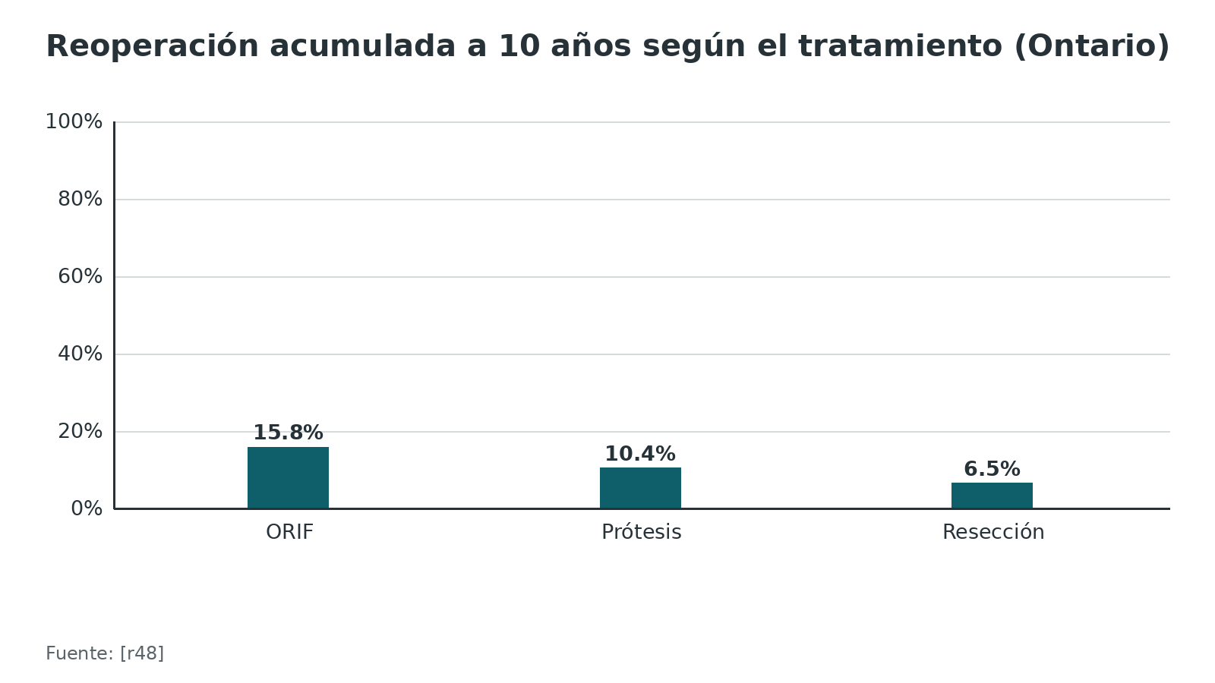
Figura 9. Supervivencia del implante en prótesis por fractura [r46] [r47]
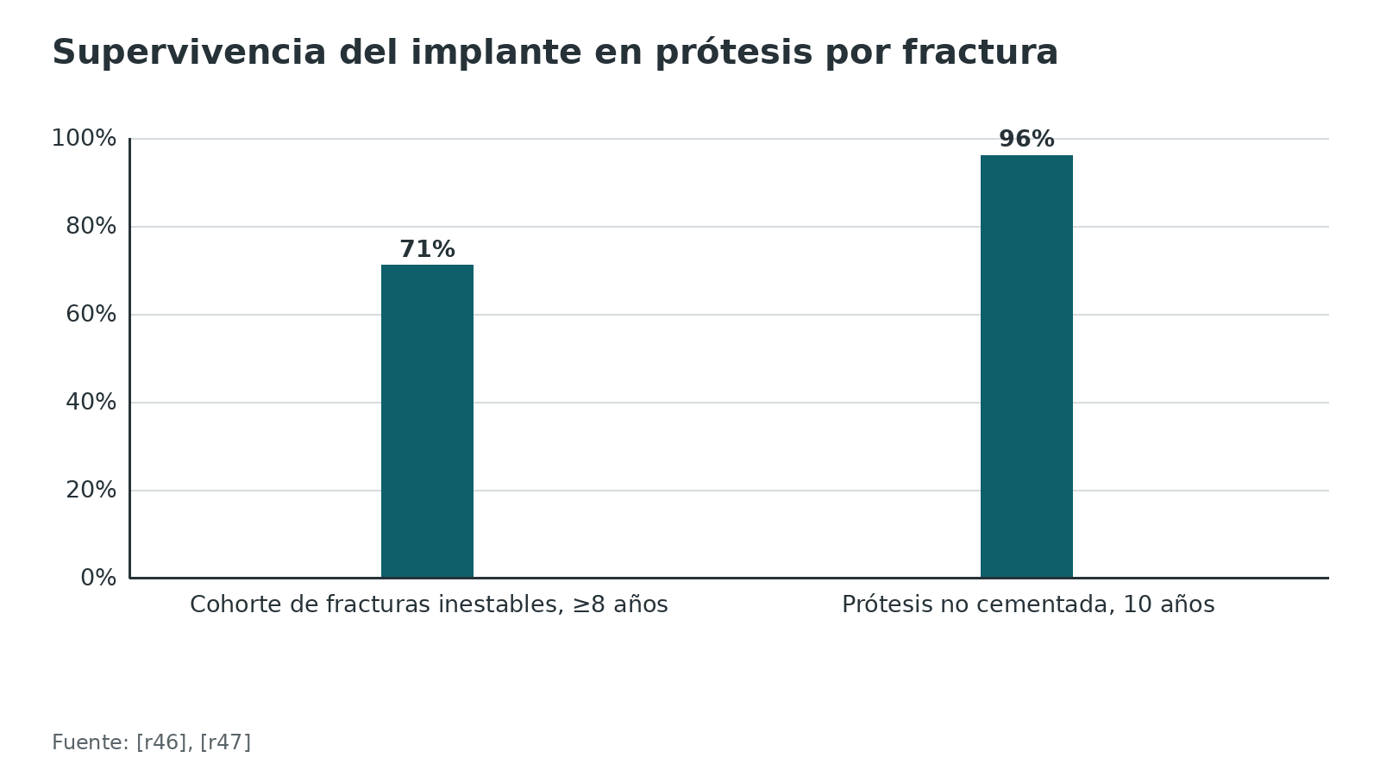
Referencias de este bloque
[r4] Windt AEV, Langenberg LC, Colaris JW, Eygendaal D. Which radial head fractures are best treated surgically? EFORT Open Rev. 2024;9(5):413-421. (revision · acceso abierto) https://doi.org/10.1530/EOR-24-0035
[r5] Mohamed A, Fuad U, Farook U, Elasad A, Elsayed A, Pengas IP. Radial Head Fractures in Adults: A Narrative Review. Cureus. 2025;17(12):e98559. (revision · acceso abierto) https://doi.org/10.7759/cureus.98559
[r20] Surucu S, Torres KA, Mitchell G, Bachman D, Cheng AL, Cil A. Decision-making in the treatment of radial head fractures: Delphi methodology. J Shoulder Elbow Surg. 2023;32(2):364-373. (guia · acceso resumen) https://doi.org/10.1016/j.jse.2022.10.002
[r29] Gao Y, Zhang W, Duan X, Yang J, Al-Qwbani M, Lv J, et al. Surgical interventions for treating radial head fractures in adults. Cochrane Database Syst Rev. 2013;2013(5):CD008987. (RS-MA · acceso resumen) https://doi.org/10.1002/14651858.CD008987.pub2
[r30] Lanzerath F, Hackl M, Wegmann K, Müller LP, Leschinger T. The treatment of isolated Mason type II radial head fractures: a systematic review. J Shoulder Elbow Surg. 2021;30(3):487-494. (RS-MA · acceso resumen) https://doi.org/10.1016/j.jse.2020.10.011
[r31] Zhao B, Wang H, Diao S, Xu X, Gao Y, Lu T, et al. Comparison of operatively and nonoperatively treated isolated mason type II radial head fractures: a systematic review and meta-analysis. J Orthop Surg Res. 2024;19(1):540. (RS-MA · acceso resumen) https://doi.org/10.1186/s13018-024-05039-6
[r32] Goy C, van de Wall BJ, Beeres FJ, Link BC, van der Hoeven NM, Babst R, et al. Operative vs. nonoperative treatment in Mason type II fractures: a meta-analysis. JSES Rev Rep Tech. 2026;6(3):100773. (RS-MA · acceso resumen) https://doi.org/10.1016/j.xrrt.2026.100773
[r33] Kaas L, Struijs PA, Ring D, van Dijk CN, Eygendaal D. Treatment of Mason type II radial head fractures without associated fractures or elbow dislocation: a systematic review. J Hand Surg Am. 2012;37(7):1416-21. (RS-MA · acceso resumen) https://doi.org/10.1016/j.jhsa.2012.03.042
[r34] Yoon A, King GJ, Grewal R. Is ORIF superior to nonoperative treatment in isolated displaced partial articular fractures of the radial head? Clin Orthop Relat Res. 2014;472(7):2105-12. (cohorte · acceso resumen) https://doi.org/10.1007/s11999-014-3541-x
[r35] Akesson T, Herbertsson P, Josefsson PO, Hasserius R, Besjakov J, Karlsson MK. Primary nonoperative treatment of moderately displaced two-part fractures of the radial head. J Bone Joint Surg Am. 2006;88(9):1909-14. (serie · acceso resumen) https://doi.org/10.2106/JBJS.E.01052
[r36] Lindenhovius AL, Felsch Q, Ring D, Kloen P. The long-term outcome of open reduction and internal fixation of stable displaced isolated partial articular fractures of the radial head. J Trauma. 2009;67(1):143-6. (serie · acceso resumen) https://doi.org/10.1097/TA.0b013e31818234d6
[r37] Paschos NK, Mitsionis GI, Vasiliadis HS, Georgoulis AD. Comparison of early mobilization protocols in radial head fractures. J Orthop Trauma. 2013;27(3):134-9. (ECA · acceso resumen) https://doi.org/10.1097/BOT.0b013e31825cf765
[r38] Unsworth-White J, Koka R, Churchill M, D'Arcy JC, James SE. The non-operative management of radial head fractures: a randomized trial of three treatments. Injury. 1994;25(3):165-7. (ECA · acceso resumen) https://doi.org/10.1016/0020-1383(94)90154-6
[r39] Smits AJ, Giannakopoulos GF, Zuidema WP. Long-term results and treatment modalities of conservatively treated Broberg-Morrey type 1 radial head fractures. Injury. 2014;45(10):1564-8. (cohorte · acceso resumen) https://doi.org/10.1016/j.injury.2014.05.034
[r40] Lindenhovius AL, Felsch Q, Doornberg JN, Ring D, Kloen P. Open reduction and internal fixation compared with excision for unstable displaced fractures of the radial head. J Hand Surg Am. 2007;32(5):630-6. (cohorte · acceso resumen) https://doi.org/10.1016/j.jhsa.2007.02.016
[r41] Ring D, Quintero J, Jupiter JB. Open reduction and internal fixation of fractures of the radial head. J Bone Joint Surg Am. 2002;84(10):1811-5. (serie · acceso resumen) https://doi.org/10.2106/00004623-200210000-00011
[r42] Kaeppler K, Geissbuhler AR, Rutledge JC, Dornan GJ, Wallace CA, Viola RW. Minimum 10-year follow-up after open reduction and internal fixation of radial head fractures Mason type II and III. J Shoulder Elbow Surg. 2025;34(2):531-542. (serie · acceso resumen) https://doi.org/10.1016/j.jse.2024.07.022
[r43] Chaijenkij K, Arirachakaran A, Kongtharvonskul J. Clinical outcomes after internal fixation, arthroplasty and resection for treatment of comminuted radial head fractures: a systematic review and network meta-analysis. Musculoskelet Surg. 2021;105(1):17-29. (RS-MA · acceso resumen) https://doi.org/10.1007/s12306-020-00679-3
[r44] Haines S, Abdelmalek A, Akehurst H, Amirfeyz R. A Systematic Review and Network Meta-Analysis of Randomised Controlled Trials Comparing Treatments for Displaced Radial Head Fractures. J Hand Surg Asian Pac Vol. 2024;29(4):343-349. (RS-MA · acceso resumen) https://doi.org/10.1142/S2424835524500358
[r45] Zwingmann J, Welzel M, Dovi-Akue D, Schmal H, Südkamp NP, Strohm PC. Clinical results after different operative treatment methods of radial head and neck fractures: a systematic review and meta-analysis of clinical outcome. Injury. 2013;44(11):1540-50. (RS-MA · acceso resumen) https://doi.org/10.1016/j.injury.2013.04.003
[r46] Cristofaro CD, Carter TH, Wickramasinghe NR, McQueen MM, White TO, Duckworth AD. High Risk of Further Surgery After Radial Head Replacement for Unstable Fractures: Longer-term Outcomes at a Minimum Follow-up of 8 Years. Clin Orthop Relat Res. 2019;477(11):2531-2540. (cohorte · acceso resumen) https://doi.org/10.1097/CORR.0000000000000876
[r47] Campbell BR, Rengifo S, Wickes CB, Amer KM, Ilyas AM. Radial Head Arthroplasty for Fracture: Implant Survivorship and Outcomes at Mean Follow-Up of 8 Years. J Hand Surg Am. 2025;50(1):97.e1-97.e6. (cohorte · acceso resumen) https://doi.org/10.1016/j.jhsa.2023.04.020
[r48] Carroll PJ, Chang N, Pequeno P, Nam D, Paterson JM, Sheth U. Radial Head Arthroplasty for Radial Head Fracture Is Associated with a Lower Rate of Reoperation Than Open Reduction Internal Fixation: A Population-Based Cohort Study. J Shoulder Elbow Surg. 2026 Oct 9. Epub antes de impresión. (cohorte · acceso resumen) https://doi.org/10.1016/j.jse.2026.10.006
[r49] Diez Sánchez B, Barco R, Antuña SA. Radial head replacement for acute complex elbow instability: a long-term comparative cohort study of 2 implant designs. J Shoulder Elbow Surg. 2023;32(12):2581-2589. (cohorte · acceso resumen) https://doi.org/10.1016/j.jse.2023.07.023
[r51] Iftimie PP, Calmet Garcia J, de Loyola Garcia Forcada I, Gonzalez Pedrouzo JE, Giné Gomà J. Resection arthroplasty for radial head fractures: Long-term follow-up. J Shoulder Elbow Surg. 2011;20(1):45-50. (serie · acceso resumen) https://doi.org/10.1016/j.jse.2010.09.005
[r52] Schiffern A, Bettwieser SP, Porucznik CA, Crim JR, Tashjian RZ. Proximal radial drift following radial head resection. J Shoulder Elbow Surg. 2011;20(3):426-33. (serie · acceso resumen) https://doi.org/10.1016/j.jse.2010.11.008
[r53] Kumar P, Jindal K, Rajnish RK, Patel S, Sharma S, Kumar V, et al. Excision Versus Replacement in Unrepairable Comminuted Fractures of the Radial Head: A Systematic Review of Outcomes and Complications. Indian J Orthop. 2022;56(8):1305-1315. (RS-MA · acceso resumen) https://doi.org/10.1007/s43465-022-00645-0
[r54] Kyriacou S, Gupta Y, Bains HK, Singh HP. Radial head replacement versus reconstruction for the treatment of the terrible triad injury of the elbow: a systematic review and meta-analysis. Arch Orthop Trauma Surg. 2019;139(4):507-517. (RS-MA · acceso resumen) https://doi.org/10.1007/s00402-019-03111-z
[r60] Azib N, de Klerk HH, Verhaegh R, Sierevelt IN, Verweij LPE, Priester-Vink S, et al. Type of fixation is not associated with range of motion after operative treatment of proximal radius fractures- a systematic review of 519 patients. JSES Int. 2024;8(5):1126-1136. (RS-MA · acceso resumen) https://doi.org/10.1016/j.jseint.2024.04.011
[r61] Li ZJ, Liu Y, Zhao Y, Fu X, Zhang H. Plates versus headless screws for fixation of Mason Type 3 radial head fractures: A systematic review. Jt Dis Relat Surg. 2025;36(3):510-521. (RS-MA · acceso resumen) https://doi.org/10.52312/jdrs.2025.2195
[r62] Frank SG, Grewal R, Johnson J, Faber KJ, King GJ, Athwal GS. Determination of correct implant size in radial head arthroplasty to avoid overlengthening. J Bone Joint Surg Am. 2009;91(7):1738-46. (serie · acceso resumen) https://doi.org/10.2106/JBJS.H.01161
[r65] Sun H, Duan J, Li F. Comparison between radial head arthroplasty and open reduction and internal fixation in patients with radial head fractures (modified Mason type III and IV): a meta-analysis. Eur J Orthop Surg Traumatol. 2016;26(3):283-91. (RS-MA · acceso resumen) https://doi.org/10.1007/s00590-016-1739-1

Técnica quirúrgica: abordajes, fijación y prótesis
> Es apoyo de estudio. No sustituye al tutor ni al manual del implante. Lo que no tiene estudio que lo respalde se rotula práctica habitual / opinión experta y no lleva cifra.

Posición y preparación (práctica habitual / opinión experta)
Decúbito supino con el brazo sobre mesa de mano o sobre el tórax, torniquete y fluoroscopia que permita ver el codo en AP y lateral. Antes de lavar, repetir el examen bajo anestesia: estabilidad en valgo, varo y pivot shift [r3], y arco de rotación. Marcar el epicóndilo lateral, el olécranon y la cabeza radial.

Elegir el abordaje lateral: Kocher, Kaplan, EDC-split y ancóneo
Todos son abordajes laterales que pasan por intervalos distintos; la decisión mezcla exposición, riesgo para el ligamento colateral lateral y riesgo para el nervio.
- Kocher (entre ancóneo y extensor cubital del carpo): da más exposición del cuadrante posteromedial, pero se acerca al complejo ligamentario lateral y lo pone en riesgo [r4][r57].
- EDC-split (por el extensor común de los dedos): da mejor visión de la mitad anterior, que es donde suele estar la fractura, y deja más lejos el ligamento colateral cubital lateral [r4][r57].
- Kaplan (entre el extensor común de los dedos y el extensor radial corto del carpo según una revisión [r5]; otra lo describe junto al radial largo [r3]): mayor exposición, pero más cercano a la rama profunda del nervio radial [r55][r57].
- Ancóneo: en una serie de 19 pacientes no hubo lesión iatrogénica del nervio interóseo posterior [r63]; es una opción en evaluación.
Qué dicen los estudios de cadáver. La superficie visible con el ligamento colateral lateral preservado fue de 616,6 mm² con Kaplan y 136,2 mm² con Kocher; con Kocher seccionando el ligamento, 456,1 mm² [r55]. La distancia de la rama profunda del nervio radial a la cabeza fue 29 mm (Kocher), 20 mm (EDC-split) y 7 mm (Kaplan), y los abordajes Kaplan y EDC no exponen el complejo ligamentario lateral mientras que el Kocher sí [r57].
El nervio interóseo posterior (NIP). Cruza el cuello a 33,4 mm bajo la superficie de la cabeza en pronación y 16,9 mm en supinación; en abordaje lateral, la pronación lo aleja de la tuberosidad radial unos 3 cm [r56]. Por eso: antebrazo en pronación y cuidado al traccionar con los separadores anteriores [r4]; la retracción inadecuada sobre la cara anterior del cuello figura entre los factores de riesgo de lesión nerviosa [r58]. En 62 prótesis por trauma complejo hubo parálisis completa del NIP en 2 pacientes, recuperada a los 2 meses; 55 se implantaron por Kocher y 7 por Kaplan [r58].

Zona segura y colocación del material
La placa va en la zona segura: el sector de la cabeza que nunca toca el cúbito, ni en pronación ni en supinación [r4]. Con el antebrazo en neutro, se marca como un arco de unos 110 grados entre 65 grados anterolateral y 45 grados posterolateral [r3]. Con fluoroscopia en supinación máxima, una placa opuesta a la tuberosidad bicipital (166° ± 10° del centro de la zona segura) cae dentro de ella [r59].
Figura 10. Distancia de la rama profunda del nervio radial a la cabeza radial según el abordaje [r57]
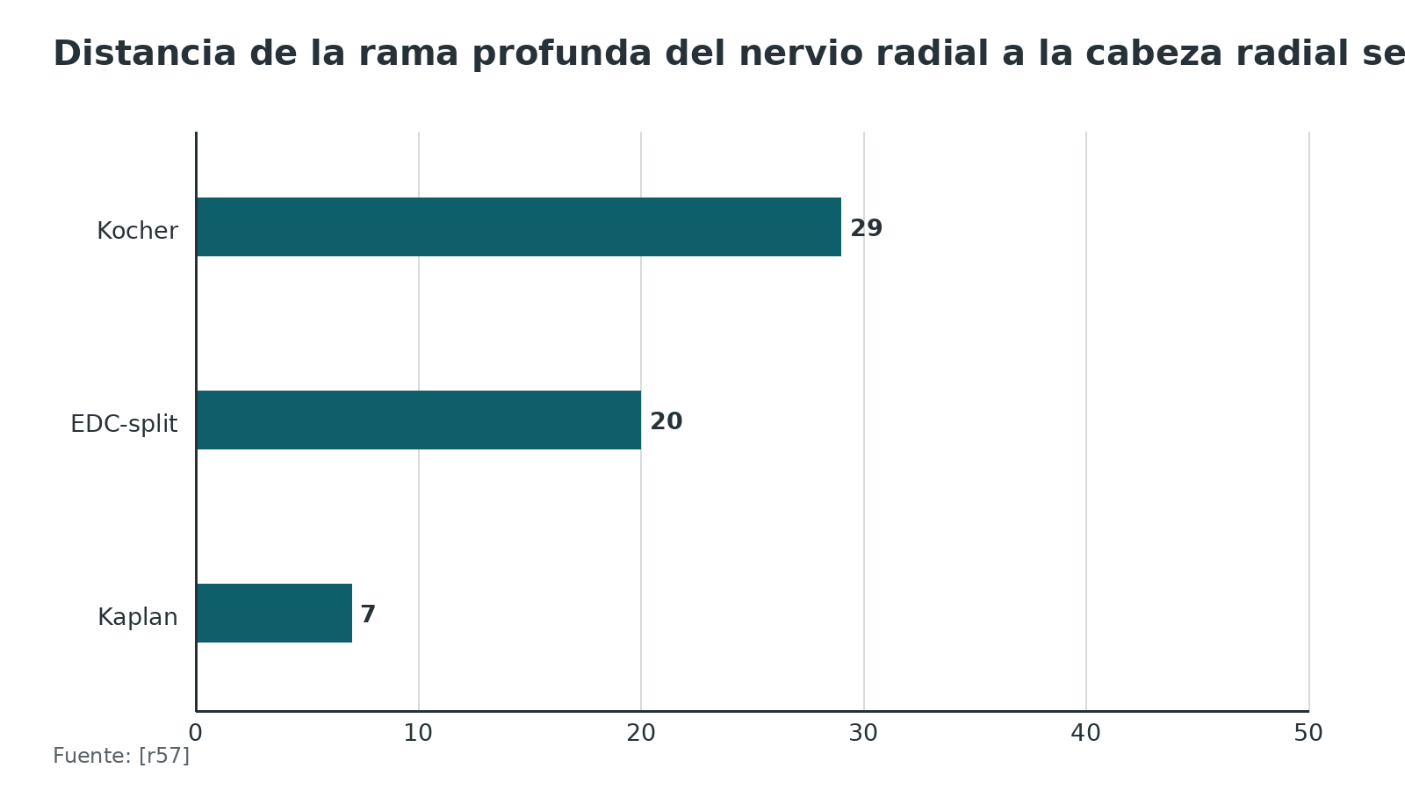
Figura 11. Cruce del NIP bajo la superficie de la cabeza radial según la rotación [r56]
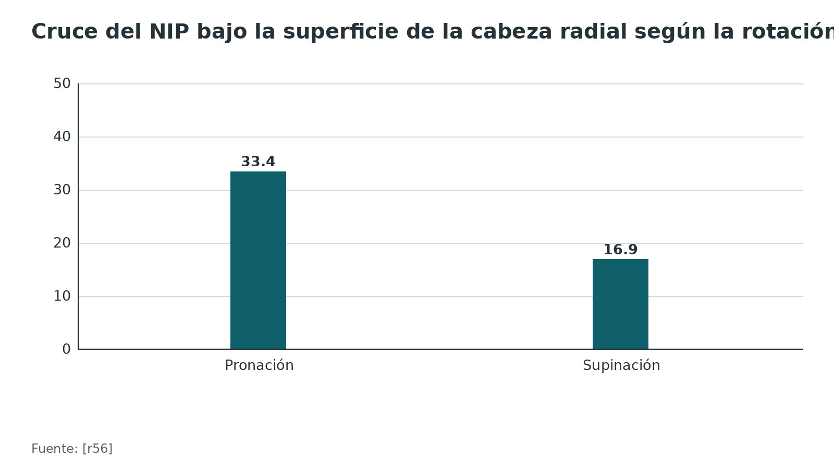
Figura 12. Superficie visible de la cabeza radial según el abordaje (cadáver) [r55]
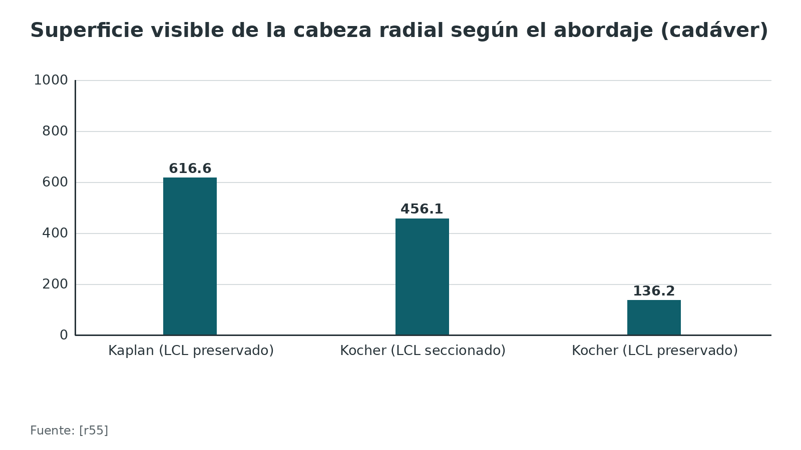
Referencias de este bloque
[r3] Jordan RW, Jones AD. Radial Head Fractures. Open Orthop J. 2017;11:1405-1416. (revision · acceso abierto) https://doi.org/10.2174/1874325001711011405
[r4] Windt AEV, Langenberg LC, Colaris JW, Eygendaal D. Which radial head fractures are best treated surgically? EFORT Open Rev. 2024;9(5):413-421. (revision · acceso abierto) https://doi.org/10.1530/EOR-24-0035
[r5] Mohamed A, Fuad U, Farook U, Elasad A, Elsayed A, Pengas IP. Radial Head Fractures in Adults: A Narrative Review. Cureus. 2025;17(12):e98559. (revision · acceso abierto) https://doi.org/10.7759/cureus.98559
[r36] Lindenhovius AL, Felsch Q, Ring D, Kloen P. The long-term outcome of open reduction and internal fixation of stable displaced isolated partial articular fractures of the radial head. J Trauma. 2009;67(1):143-6. (serie · acceso resumen) https://doi.org/10.1097/TA.0b013e31818234d6
[r49] Diez Sánchez B, Barco R, Antuña SA. Radial head replacement for acute complex elbow instability: a long-term comparative cohort study of 2 implant designs. J Shoulder Elbow Surg. 2023;32(12):2581-2589. (cohorte · acceso resumen) https://doi.org/10.1016/j.jse.2023.07.023
[r50] Delclaux S, Lebon J, Faraud A, Toulemonde J, Bonnevialle N, Coulet B, et al. Complications of radial head prostheses. Int Orthop. 2015;39(5):907-13. (revision · acceso resumen) https://doi.org/10.1007/s00264-015-2689-7
[r55] Barnes LF, Lombardi J, Gardner TR, Strauch RJ, Rosenwasser MP. Comparison of Exposure in the Kaplan Versus the Kocher Approach in the Treatment of Radial Head Fractures. Hand (N Y). 2019;14(2):253-258. (serie · acceso resumen) https://doi.org/10.1177/1558944717745662
[r56] Hackl M, Wegmann K, Lappen S, Helf C, Burkhart KJ, Müller LP. The course of the posterior interosseous nerve in relation to the proximal radius: is there a reliable landmark? Injury. 2015;46(4):687-92. (serie · acceso resumen) https://doi.org/10.1016/j.injury.2015.01.028
[r57] Han F, Lim CT, Lim JC, Tan BH, Shen L, Kumar VP. Deep branch of the radial nerve in lateral surgical approaches to the radial head - A cadaveric study. Orthop Traumatol Surg Res. 2016;102(4):453-8. (serie · acceso resumen) https://doi.org/10.1016/j.otsr.2016.01.023
[r58] Carbonell-Escobar R, Vaquero-Picado A, Barco R, Antuña S. Neurologic complications after surgical management of complex elbow trauma requiring radial head replacement. J Shoulder Elbow Surg. 2020;29(6):1282-1288. (serie · acceso resumen) https://doi.org/10.1016/j.jse.2020.01.086
[r59] Hoekzema N, Gray R, Orbay J, Rubio F, Vernon L, Imada A, et al. Intraoperative radiographic method of locating the radial head safe zone: the bicipital tuberosity view. J Shoulder Elbow Surg. 2020;29(12):2668-2673. (serie · acceso resumen) https://doi.org/10.1016/j.jse.2020.05.011
[r62] Frank SG, Grewal R, Johnson J, Faber KJ, King GJ, Athwal GS. Determination of correct implant size in radial head arthroplasty to avoid overlengthening. J Bone Joint Surg Am. 2009;91(7):1738-46. (serie · acceso resumen) https://doi.org/10.2106/JBJS.H.01161
[r63] Sathy A, Andre JG. The anconeus approach is safe and effective for lateral elbow trauma: a consecutive case series of clinical and functional outcomes. JSES Rev Rep Tech. 2026;6(4):100857. (serie · acceso resumen) https://doi.org/10.1016/j.xrrt.2026.100857

Complicaciones
- Rigidez. Es la complicación más frecuente: según una revisión narrativa, afecta a cerca de 20 a 40 % de los pacientes y es más común si hubo cirugía o el patrón era complejo [r5]. En la serie de ORIF a 10 años, 11 de 24 pacientes necesitaron liberación capsular [r42].
- Osificación heterotópica. En la comparación de Yoon, 8 pacientes con ORIF la tuvieron en forma leve frente a 1 sin cirugía [r34]. No hay estrategias de profilaxis establecidas con evidencia [r5].
- Pseudoartrosis y falla de fijación. 3 de 24 pacientes en la serie a 10 años [r42]; dos fallos de fijación entre 13 ORIF en otra comparación [r40].
- Retiro de material. Hasta 32 % con placas [r4]; fue la cirugía secundaria más frecuente (32 %) en la cohorte de Ontario [r48].
- Lesión del nervio interóseo posterior. Parálisis completa en 2 de 62 prótesis por trauma complejo, recuperada a los 2 meses; además, 9 pacientes tuvieron síntomas ulnares [r58]. Una parálisis transitoria ocurrió en una serie de ORIF [r36].
- Infección. Dos infecciones (1 profunda y 1 superficial) en la serie de ORIF de Mason 2 seguida 22 años [r36].
- Erosión del capitellum y artrosis con prótesis. Degeneración radiográfica en cerca de 27 % y erosión capitelar en cerca de 32 % a 8 años o más; en jóvenes se describió erosión en 62 % [r4]. La sobrelongitud se asocia con erosión del capitellum, artrosis precoz y pérdida de flexión [r62]; la mala altura o el sobredimensionado causan dolor y rigidez [r50].
- Aflojamiento. Encabeza las complicaciones de las prótesis, tanto con vástago cementado como sin cementar [r50].
- Reoperación. 25 % en una cohorte de prótesis (70 % de las reoperaciones en el primer año) [r46]; 16 % en otra, con 93 % en el primer año [r47].
- Inestabilidad tras resección. 3 pacientes entre 15 resecados [r40]. Y migración proximal del radio con derivación posterior y medial del muñón [r52].
- Essex-Lopresti omitido. Se reconoce tarde con frecuencia y la forma crónica exige procedimientos de rescate o reconstrucción, sin esquema compartido [r23][r26].
Tabla 6. Complicaciones: qué buscar y cuándo [r4] [r5] [r34] [r42] [r46] [r47] [r58] [r62]
Complicación | Cuándo aparece | Cifra reportada | Qué hacer
Rigidez | Semanas a meses | Cerca de 20 a 40 % [r5] | Movilización precoz; liberación si persiste [r42]
Osificación heterotópica | Semanas | 8 de 30 con ORIF frente a 1 de 30 sin cirugía [r34] | Seguimiento; profilaxis sin respaldo [r5]
Retiro de material | Meses | Hasta 32 % con placas [r4] | Planificar con el paciente
Falla de fijación o seudoartrosis | Primeros meses | 3 de 24 [r42] | Revisión o resección/prótesis
Parálisis del NIP | Posoperatorio inmediato | 2 de 62 [r58] | Observación; suele recuperarse [r58]
Reoperación tras prótesis | Sobre todo en el 1.er año | 16 a 25 % [r46][r47] | Advertir antes de la cirugía
Erosión capitelar | Años | Cerca de 32 % [r4] | Evitar sobrelongitud [r62]

Figura 13. Reoperación tras prótesis por fractura según el estudio [r46] [r47] [r48]
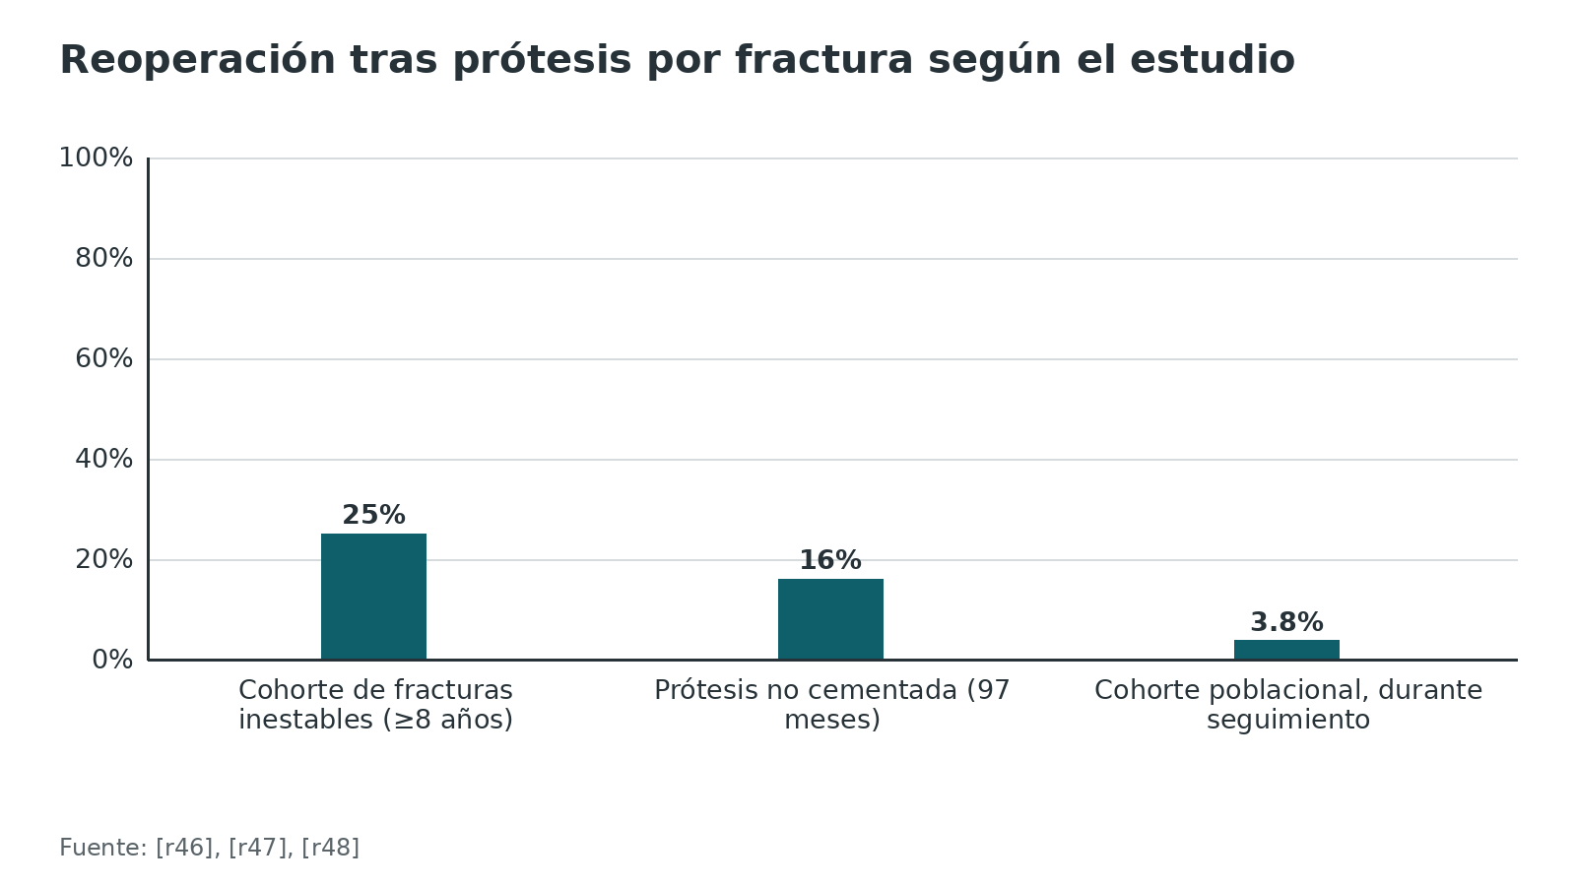
Referencias de este bloque
[r4] Windt AEV, Langenberg LC, Colaris JW, Eygendaal D. Which radial head fractures are best treated surgically? EFORT Open Rev. 2024;9(5):413-421. (revision · acceso abierto) https://doi.org/10.1530/EOR-24-0035
[r5] Mohamed A, Fuad U, Farook U, Elasad A, Elsayed A, Pengas IP. Radial Head Fractures in Adults: A Narrative Review. Cureus. 2025;17(12):e98559. (revision · acceso abierto) https://doi.org/10.7759/cureus.98559
[r23] Dodds SD, Yeh PC, Slade JF 3rd. Essex-lopresti injuries. Hand Clin. 2008;24(1):125-37. (revision · acceso resumen) https://doi.org/10.1016/j.hcl.2007.11.009
[r26] Artiaco S, Fusini F, Colzani G, Massè A, Battiston B. Chronic Essex-Lopresti injury: a systematic review of current treatment options. Int Orthop. 2019;43(6):1413-1420. (RS-MA · acceso resumen) https://doi.org/10.1007/s00264-018-3888-9
[r34] Yoon A, King GJ, Grewal R. Is ORIF superior to nonoperative treatment in isolated displaced partial articular fractures of the radial head? Clin Orthop Relat Res. 2014;472(7):2105-12. (cohorte · acceso resumen) https://doi.org/10.1007/s11999-014-3541-x
[r36] Lindenhovius AL, Felsch Q, Ring D, Kloen P. The long-term outcome of open reduction and internal fixation of stable displaced isolated partial articular fractures of the radial head. J Trauma. 2009;67(1):143-6. (serie · acceso resumen) https://doi.org/10.1097/TA.0b013e31818234d6
[r40] Lindenhovius AL, Felsch Q, Doornberg JN, Ring D, Kloen P. Open reduction and internal fixation compared with excision for unstable displaced fractures of the radial head. J Hand Surg Am. 2007;32(5):630-6. (cohorte · acceso resumen) https://doi.org/10.1016/j.jhsa.2007.02.016
[r42] Kaeppler K, Geissbuhler AR, Rutledge JC, Dornan GJ, Wallace CA, Viola RW. Minimum 10-year follow-up after open reduction and internal fixation of radial head fractures Mason type II and III. J Shoulder Elbow Surg. 2025;34(2):531-542. (serie · acceso resumen) https://doi.org/10.1016/j.jse.2024.07.022
[r46] Cristofaro CD, Carter TH, Wickramasinghe NR, McQueen MM, White TO, Duckworth AD. High Risk of Further Surgery After Radial Head Replacement for Unstable Fractures: Longer-term Outcomes at a Minimum Follow-up of 8 Years. Clin Orthop Relat Res. 2019;477(11):2531-2540. (cohorte · acceso resumen) https://doi.org/10.1097/CORR.0000000000000876
[r47] Campbell BR, Rengifo S, Wickes CB, Amer KM, Ilyas AM. Radial Head Arthroplasty for Fracture: Implant Survivorship and Outcomes at Mean Follow-Up of 8 Years. J Hand Surg Am. 2025;50(1):97.e1-97.e6. (cohorte · acceso resumen) https://doi.org/10.1016/j.jhsa.2023.04.020
[r48] Carroll PJ, Chang N, Pequeno P, Nam D, Paterson JM, Sheth U. Radial Head Arthroplasty for Radial Head Fracture Is Associated with a Lower Rate of Reoperation Than Open Reduction Internal Fixation: A Population-Based Cohort Study. J Shoulder Elbow Surg. 2026 Oct 9. Epub antes de impresión. (cohorte · acceso resumen) https://doi.org/10.1016/j.jse.2026.10.006
[r50] Delclaux S, Lebon J, Faraud A, Toulemonde J, Bonnevialle N, Coulet B, et al. Complications of radial head prostheses. Int Orthop. 2015;39(5):907-13. (revision · acceso resumen) https://doi.org/10.1007/s00264-015-2689-7
[r52] Schiffern A, Bettwieser SP, Porucznik CA, Crim JR, Tashjian RZ. Proximal radial drift following radial head resection. J Shoulder Elbow Surg. 2011;20(3):426-33. (serie · acceso resumen) https://doi.org/10.1016/j.jse.2010.11.008
[r58] Carbonell-Escobar R, Vaquero-Picado A, Barco R, Antuña S. Neurologic complications after surgical management of complex elbow trauma requiring radial head replacement. J Shoulder Elbow Surg. 2020;29(6):1282-1288. (serie · acceso resumen) https://doi.org/10.1016/j.jse.2020.01.086
[r62] Frank SG, Grewal R, Johnson J, Faber KJ, King GJ, Athwal GS. Determination of correct implant size in radial head arthroplasty to avoid overlengthening. J Bone Joint Surg Am. 2009;91(7):1738-46. (serie · acceso resumen) https://doi.org/10.2106/JBJS.H.01161

Pronóstico
- Mason I. Buen pronóstico: sin diferencia de función respecto al codo sano a una media de 21 años; algunos estudios reportan molestias persistentes en 20 % [r4]. En la serie de 94 pacientes, 42 % tenía DASH de 0 a unos 46 meses [r39].
- Mason II tratado sin cirugía. A 19 años, 40 de 49 pacientes sin molestias, 8 con dolor ocasional y 1 con dolor diario; la flexión, la extensión y la supinación estaban ligeramente reducidas y los cambios degenerativos radiográficos eran más frecuentes (82 % frente a 21 % del lado sano) [r35].
- Mason II con ORIF. A 22 años, el MEPI fue excelente en 9 de 16, bueno en 4, regular en 2 y malo en 1, con DASH medio de 12 [r36].
- ORIF frente a resección en fracturas inestables. A unos 17 años, el DASH fue 5 con ORIF y 15 con resección [r40].
- Resección precoz. MEPS de 96,4 y DASH de 4,89 a 17 años en una serie de 27 pacientes (Mason II a IV) [r51].
- Prótesis. QuickDASH de 8,7 a 97 meses [r47] y de 13 a 8 años o más [r46].
- Lo que modifica el pronóstico: la fractura-luxación asociada y la conminución con más de 3 fragmentos empeoraron el resultado del ORIF [r41]; en un estudio comparativo, la menor edad se asoció con peor resultado [r34], y la edad pesa en la decisión según el consenso Delphi [r20].
Figura 14. Cambios degenerativos radiográficos tras Mason II sin cirugía (19 años) [r35]
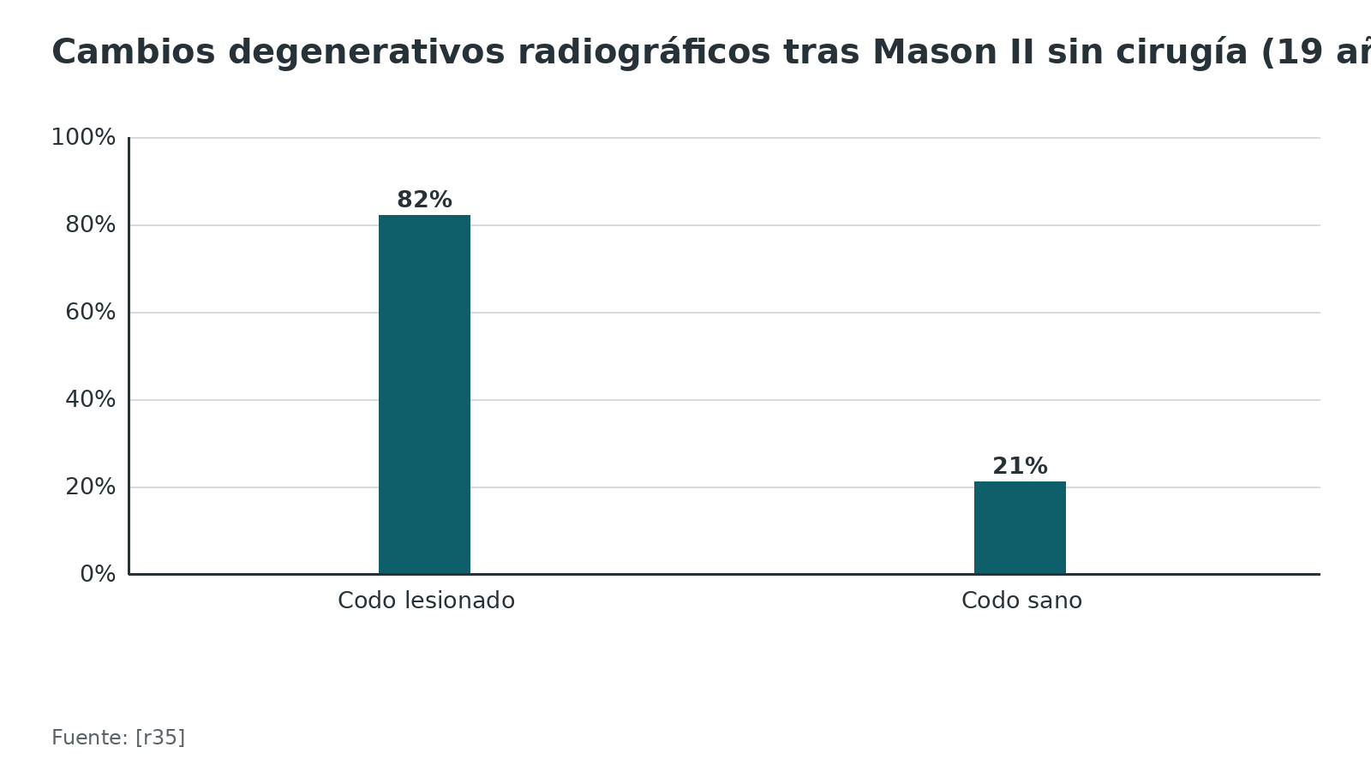
Figura 15. DASH a unos 17 años en fracturas inestables desplazadas [r40]
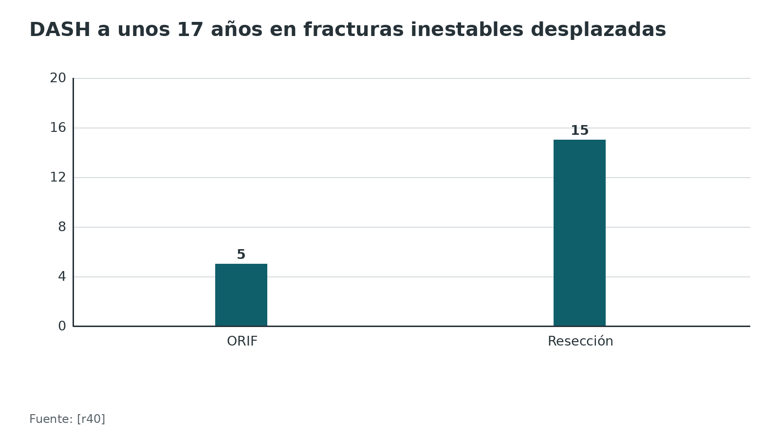
Referencias de este bloque
[r4] Windt AEV, Langenberg LC, Colaris JW, Eygendaal D. Which radial head fractures are best treated surgically? EFORT Open Rev. 2024;9(5):413-421. (revision · acceso abierto) https://doi.org/10.1530/EOR-24-0035
[r20] Surucu S, Torres KA, Mitchell G, Bachman D, Cheng AL, Cil A. Decision-making in the treatment of radial head fractures: Delphi methodology. J Shoulder Elbow Surg. 2023;32(2):364-373. (guia · acceso resumen) https://doi.org/10.1016/j.jse.2022.10.002
[r34] Yoon A, King GJ, Grewal R. Is ORIF superior to nonoperative treatment in isolated displaced partial articular fractures of the radial head? Clin Orthop Relat Res. 2014;472(7):2105-12. (cohorte · acceso resumen) https://doi.org/10.1007/s11999-014-3541-x
[r35] Akesson T, Herbertsson P, Josefsson PO, Hasserius R, Besjakov J, Karlsson MK. Primary nonoperative treatment of moderately displaced two-part fractures of the radial head. J Bone Joint Surg Am. 2006;88(9):1909-14. (serie · acceso resumen) https://doi.org/10.2106/JBJS.E.01052
[r36] Lindenhovius AL, Felsch Q, Ring D, Kloen P. The long-term outcome of open reduction and internal fixation of stable displaced isolated partial articular fractures of the radial head. J Trauma. 2009;67(1):143-6. (serie · acceso resumen) https://doi.org/10.1097/TA.0b013e31818234d6
[r39] Smits AJ, Giannakopoulos GF, Zuidema WP. Long-term results and treatment modalities of conservatively treated Broberg-Morrey type 1 radial head fractures. Injury. 2014;45(10):1564-8. (cohorte · acceso resumen) https://doi.org/10.1016/j.injury.2014.05.034
[r40] Lindenhovius AL, Felsch Q, Doornberg JN, Ring D, Kloen P. Open reduction and internal fixation compared with excision for unstable displaced fractures of the radial head. J Hand Surg Am. 2007;32(5):630-6. (cohorte · acceso resumen) https://doi.org/10.1016/j.jhsa.2007.02.016
[r41] Ring D, Quintero J, Jupiter JB. Open reduction and internal fixation of fractures of the radial head. J Bone Joint Surg Am. 2002;84(10):1811-5. (serie · acceso resumen) https://doi.org/10.2106/00004623-200210000-00011
[r46] Cristofaro CD, Carter TH, Wickramasinghe NR, McQueen MM, White TO, Duckworth AD. High Risk of Further Surgery After Radial Head Replacement for Unstable Fractures: Longer-term Outcomes at a Minimum Follow-up of 8 Years. Clin Orthop Relat Res. 2019;477(11):2531-2540. (cohorte · acceso resumen) https://doi.org/10.1097/CORR.0000000000000876
[r47] Campbell BR, Rengifo S, Wickes CB, Amer KM, Ilyas AM. Radial Head Arthroplasty for Fracture: Implant Survivorship and Outcomes at Mean Follow-Up of 8 Years. J Hand Surg Am. 2025;50(1):97.e1-97.e6. (cohorte · acceso resumen) https://doi.org/10.1016/j.jhsa.2023.04.020
[r51] Iftimie PP, Calmet Garcia J, de Loyola Garcia Forcada I, Gonzalez Pedrouzo JE, Giné Gomà J. Resection arthroplasty for radial head fractures: Long-term follow-up. J Shoulder Elbow Surg. 2011;20(1):45-50. (serie · acceso resumen) https://doi.org/10.1016/j.jse.2010.09.005

Rehabilitación y seguimiento
Principio: moverse pronto. La rigidez es la complicación más frecuente y la inmovilización prolongada la favorece [r5].
- Sin cirugía (Mason I y II sin bloqueo). Cabestrillo unos días, hasta calmar el dolor [r5], y movimiento activo. En el ECA de Paschos, el protocolo de cabestrillo 2 días y luego movilización activa tuvo el mejor rango, fuerza y función; movilizar de inmediato aumentó el dolor los primeros 3 días [r37]. El yeso en flexión debe evitarse [r38].
- Aspiración. Puede aliviar el dolor al inicio, pero la evidencia sobre función es de calidad muy baja [r22].
- Después de ORIF. Si la fijación es estable, la movilización puede empezar a los pocos días de la cirugía [r5] (la evidencia es una revisión narrativa; el protocolo exacto lo fija el cirujano).
- Después de prótesis. Misma idea: una prótesis bien colocada facilita movilizar pronto [r5]; el momento exacto depende de la estabilidad ligamentaria lograda (práctica habitual / opinión experta).
- Seguimiento. Las radiografías de control rutinarias en fracturas aisladas no operadas casi nunca cambian el manejo: en 318 pacientes, ninguna lo hizo [r64]. Se piden si hay dolor desproporcionado, pérdida de movimiento o sospecha de desplazamiento.
- Señales para reevaluar: bloqueo persistente, inestabilidad o dolor en muñeca y antebrazo (pensar en Essex-Lopresti) [r23].
Referencias de este bloque
[r5] Mohamed A, Fuad U, Farook U, Elasad A, Elsayed A, Pengas IP. Radial Head Fractures in Adults: A Narrative Review. Cureus. 2025;17(12):e98559. (revision · acceso abierto) https://doi.org/10.7759/cureus.98559
[r21] Chalidis BE, Papadopoulos PP, Sachinis NC, Dimitriou CG. Aspiration alone versus aspiration and bupivacaine injection in the treatment of undisplaced radial head fractures: a prospective randomized study. J Shoulder Elbow Surg. 2009;18(5):676-9. (ECA · acceso resumen) https://doi.org/10.1016/j.jse.2009.04.003
[r22] Foocharoen T, Foocharoen C, Laopaiboon M, Tiamklang T. Aspiration of the elbow joint for treating radial head fractures. Cochrane Database Syst Rev. 2014;2014(11):CD009949. (RS-MA · acceso resumen) https://doi.org/10.1002/14651858.CD009949.pub2
[r23] Dodds SD, Yeh PC, Slade JF 3rd. Essex-lopresti injuries. Hand Clin. 2008;24(1):125-37. (revision · acceso resumen) https://doi.org/10.1016/j.hcl.2007.11.009
[r37] Paschos NK, Mitsionis GI, Vasiliadis HS, Georgoulis AD. Comparison of early mobilization protocols in radial head fractures. J Orthop Trauma. 2013;27(3):134-9. (ECA · acceso resumen) https://doi.org/10.1097/BOT.0b013e31825cf765
[r38] Unsworth-White J, Koka R, Churchill M, D'Arcy JC, James SE. The non-operative management of radial head fractures: a randomized trial of three treatments. Injury. 1994;25(3):165-7. (ECA · acceso resumen) https://doi.org/10.1016/0020-1383(94)90154-6
[r39] Smits AJ, Giannakopoulos GF, Zuidema WP. Long-term results and treatment modalities of conservatively treated Broberg-Morrey type 1 radial head fractures. Injury. 2014;45(10):1564-8. (cohorte · acceso resumen) https://doi.org/10.1016/j.injury.2014.05.034
[r64] Giberson-Chen C, Grisdela P Jr, Model Z, Blazar P, Earp BE, Zhang D. The Rate and Utility of Follow-Up Radiographs for Nonoperatively Treated Isolated Radial Head Fractures. J Hand Surg Glob Online. 2025;7(4):100728. (cohorte · acceso resumen) https://doi.org/10.1016/j.jhsg.2025.02.018

Perlas y trampas

Perlas
- La fractura parcial típica es anterolateral: 98 % de las parciales desplazadas estudiadas por TC 3D lo comprometían [r13].
- La RM encuentra muchas lesiones asociadas, pero a corto plazo casi ninguna importa: MEPS medio de 97,5 sin diferencia con o sin lesión asociada [r9]; no es examen de rutina.
- Ninguno de 318 pacientes con fractura aislada tratada sin cirugía cambió de conducta por las radiografías de control [r64].
- La radiografía no avisa a tiempo de una prótesis larga: en cadáver, la incongruencia ulnohumeral medial solo se hizo visible con 6 mm o más de sobrelongitud, mientras que la brecha ulnohumeral lateral, vista directamente, ya crecía con 2 mm [r62]. Búscala en el quirófano.

Trampas
- Llamar «inocente» a un Mason I: 15 % de ellos tienen una lesión asociada [r7].
- Confundir un bloqueo por dolor y hematoma con un bloqueo mecánico verdadero [r4].
- Creer la radiografía: el acuerdo entre observadores sobre desplazamiento es moderado (κ 0,45) y probablemente se sobrediagnostica [r12].
- Resecar con ligamento colateral medial roto, coronoides fracturada o dolor radiocubital distal [r4].
- Inmovilizar en flexión con yeso: el rango final fue peor que en extensión [r38].
- Colocar una prótesis demasiado larga: se asocia a erosión capitelar y pérdida de flexión [r62].

Preguntas de autoevaluación
1. ¿Cuál es la indicación quirúrgica con más consenso en una fractura de cabeza radial?
a) Desplazamiento aislado de 3 mm sin bloqueo
b) Bloqueo mecánico a la prono-supinación
c) Cualquier fragmento que ocupe un tercio de la cabeza
d) Edad menor de 40 años
Respuesta: b. Existe consenso en que el bloqueo mecánico a la rotación es una indicación clara de cirugía, mientras que un desplazamiento mayor de 2 mm sin bloqueo no lo es [r4].
2. Según la descripción original, ¿qué define a un Mason III?
a) Fisura sin desplazamiento
b) Fractura marginal de un sector con desplazamiento
c) Fractura conminuta que compromete toda la cabeza
d) Fractura asociada a luxación
Respuesta: c. Mason III son fracturas conminutas y desplazadas que comprometen toda la cabeza; el tipo IV (fractura con luxación) lo añadió Johnston en 1962 [r4].
3. ¿Qué cambió Hotchkiss en 1997 respecto a Mason?
a) Eliminó el tipo IV
b) Definió el tipo II como reconstruible con bloqueo mecánico y el III como no reconstruible
c) Agregó sufijos para lesiones asociadas
d) Exigió 30 % de la superficie para llamar desplazada a una fractura
Respuesta: b. Hotchkiss redefinió el tipo II como fractura reconstruible con bloqueo mecánico y el tipo III como no reconstruible; el umbral de 30 % y 2 mm es de Broberg y Morrey, y los sufijos son de Van Riet [r4].
4. Con radiografías simples, ¿cómo fue el acuerdo interobservador de la clasificación de Mason en el estudio de 5 observadores y 30 fracturas?
a) Casi perfecto
b) Excelente
c) Regular
d) Inexistente
Respuesta: c. El acuerdo interobservador fue regular (κ = 0,33) y el intraobservador moderado (κ = 0,43) [r11].
5. ¿Qué concluyó la revisión Cochrane sobre la aspiración articular en la fractura de cabeza radial?
a) Mejora la función a 12 meses
b) Es peligrosa y debe evitarse
c) La evidencia es insuficiente para afirmar eficacia o seguridad
d) Reduce la necesidad de cirugía
Respuesta: c. Con 2 ensayos y 126 participantes y evidencia de calidad muy baja, no hay base para determinar eficacia ni seguridad de la aspiración [r22].
6. ¿Dónde debe quedar una placa en la cabeza radial?
a) En el cuadrante posteromedial
b) Sobre la tuberosidad bicipital
c) En la zona segura, opuesta a la tuberosidad bicipital
d) Sobre la cara articular con el capitellum
Respuesta: c. La zona segura es el sector de la cabeza que nunca toca el cúbito al girar; una placa opuesta a la tuberosidad bicipital (166° ± 10°) cae dentro de ella [r59][r4].
7. Para alejar el nervio interóseo posterior en un abordaje lateral, ¿qué posición del antebrazo conviene?
a) Supinación
b) Pronación
c) Neutro con el codo en extensión
d) No influye
Respuesta: b. El NIP cruza el cuello a 33,4 mm bajo la superficie de la cabeza en pronación y 16,9 mm en supinación, por eso se prona el antebrazo [r56][r4].
8. ¿Cuándo ocurre la mayoría de las reoperaciones tras una prótesis de cabeza radial?
a) Después de 5 años
b) Durante el primer año
c) Solo en pacientes mayores de 70 años
d) Casi nunca ocurren
Respuesta: b. En una cohorte con seguimiento medio de 97 meses, 93 % de las reoperaciones ocurrió en los primeros 12 meses [r47].
9. ¿Cuál es la tríada del Essex-Lopresti?
a) Cabeza radial, coronoides y luxación ulnohumeral
b) Cabeza radial fracturada, membrana interósea rota y articulación radiocubital distal alterada
c) Fractura de cúbito proximal y luxación de la cabeza radial
d) Fractura del capitellum, del olécranon y de la coronoides
Respuesta: b. Se combinan tres lesiones: cabeza radial rota, membrana interósea desgarrada y articulación radiocubital distal inestable; en urgencias se escapa con frecuencia [r23].
10. ¿En qué situación no debe resecarse la cabeza radial?
a) Fractura aislada de un solo fragmento
b) Con coronoides fracturada o lesión ligamentaria asociada
c) En mayores de 60 años
d) Cuando hay bloqueo mecánico
Respuesta: b. Una coronoides rota o un ligamento lesionado contraindican la resección, y en la fractura conminuta eso es lo habitual [r4].
11. En un metaanálisis de Mason II aislada con 271 pacientes, ¿qué se halló al comparar cirugía con tratamiento sin cirugía?
a) La cirugía fue claramente superior en DASH
b) Sin diferencias en DASH, OES, MEPS, flexión ni dolor
c) El tratamiento sin cirugía fue peor en pronación
d) Todos requirieron cirugía secundaria
Respuesta: b. No hubo diferencias significativas en DASH, OES, MEPS, flexión, déficit de extensión ni dolor, y el grupo sin cirugía tuvo menos complicaciones [r31].

Lectura recomendada
- AO Surgery Reference — Antebrazo proximal (lectura recomendada; abordajes, estabilidad y complicaciones) (lectura): https://surgeryreference.aofoundation.org/orthopedic-trauma/adult-trauma/proximal-forearm
- AO Surgery Reference — Abordaje lateral del antebrazo proximal (lectura): https://surgeryreference.aofoundation.org/orthopedic-trauma/adult-trauma/proximal-forearm/approach/lateral-approach
- AO Surgery Reference — Zonas seguras del antebrazo proximal (lectura): https://surgeryreference.aofoundation.org/orthopedic-trauma/adult-trauma/proximal-forearm/approach/safe-zones
- AO Surgery Reference — Abordaje posterolateral del antebrazo proximal (lectura): https://surgeryreference.aofoundation.org/orthopedic-trauma/adult-trauma/proximal-forearm/approach/posterolateral-approach
- Windt et al., 2024. ¿Qué fracturas de cabeza radial se operan? (EFORT Open Reviews, texto completo abierto) (lectura): https://pmc.ncbi.nlm.nih.gov/articles/PMC11099579/
- Jordan et al., 2017. Radial Head Fractures (Open Orthopaedics Journal, texto completo abierto) (lectura): https://pmc.ncbi.nlm.nih.gov/articles/PMC5721345/
- Cochrane: Surgical interventions for treating radial head fractures in adults (resumen en PubMed) (lectura): https://pubmed.ncbi.nlm.nih.gov/23728684/
- AO Trauma Journal Club Series: Terrible Triad Fracture (AO Trauma North America) (video): https://www.youtube.com/watch?v=mjdESez58nA
- Isolated/Associated Radial Head Fractures: Tips for Success (UCSF Orthopaedic Trauma Institute) (video): https://www.youtube.com/watch?v=h8nCPUYpxag

Palabras clave
Mason · Hotchkiss · Broberg-Morrey · AO/OTA 21B2 · bloqueo mecánico · zona segura · Kocher · Kaplan · EDC-split · nervio interóseo posterior · ORIF · artroplastia de cabeza radial · resección de la cabeza radial · sobrelongitud · Essex-Lopresti · tríada terrible · Monteggia equivalente · capitellum · movilización precoz · aspiración articular · tuberosidad bicipital · membrana interósea

Para recordar
- Bloqueo mecánico decide; sin bloqueo, se mueve temprano.
- Cabeza radial: estabilizador secundario; antes de resecar, descarta Essex-Lopresti [r4].
- Antebrazo en pronación protege el nervio; placa en zona segura protege la rotación [r4].
- Prótesis: ni muy larga ni muy ancha; mide dos veces [r62][r4].
- Mason III con codo inestable: fija si es reconstruible, si no, prótesis [r4].

Caso de staff
Caso didáctico, inventado como tal; no corresponde a un paciente real.

Caso de staff: mujer con codo doloroso tras una caída
Caso didáctico inventado, sin datos de pacientes reales. Mujer de 52 años, diestra, oficinista, que cae sobre la mano derecha extendida. Consulta con dolor lateral del codo y edema. Radiografías: fractura de la cabeza radial con un fragmento anterolateral desplazado 3 mm que compromete un tercio de la superficie articular; sin luxación. Flexoextensión de 30 a 120 grados y rotación limitada por dolor. No hay dolor en muñeca ni en la articulación radiocubital distal. El codo es estable en valgo y varo.

Preguntas para discutir
1. ¿Cómo aclaras si el límite de rotación es dolor o bloqueo mecánico?
2. ¿Qué otras lesiones buscas antes de decidir?
3. ¿Operas o tratas sin cirugía? ¿Qué le dices a la paciente?

Resolución
Se aspira el hematoma y se infiltra anestésico estéril, y se repite el arco [r4]. Si la rotación se recupera por completo, no hay bloqueo mecánico. Con un desplazamiento mayor de 2 mm sin bloqueo, la cirugía no es una indicación clara [r4]; las revisiones sistemáticas muestran resultados funcionales comparables con y sin cirugía [r30], y el tratamiento sin cirugía con cabestrillo breve y movilización precoz es razonable [r37]. Hay que informar que pueden quedar molestias y artrosis radiográfica a largo plazo (82 % de cambios degenerativos a 19 años en una serie) [r35]. Si la rotación siguiera bloqueada tras la analgesia, la conducta cambia: ORIF si es reconstruible [r4]; y si hubiera dolor en la muñeca o en la articulación radiocubital distal, se busca un Essex-Lopresti antes de cualquier resección [r20].
Mensaje para llevarse: No decidas por los milímetros: decide por el bloqueo, la reconstruibilidad y las lesiones asociadas [r4].

Referencias completas
Formato Vancouver con enlace DOI. Una referencia entra solo si se abrió la fuente y se guardó el fragmento que respalda el dato.
[r1] Kaas L, van Riet RP, Vroemen JP, Eygendaal D. The epidemiology of radial head fractures. J Shoulder Elbow Surg. 2010;19(4):520-3. (cohorte · acceso resumen) https://doi.org/10.1016/j.jse.2009.10.015
[r2] Duckworth AD, Clement ND, Jenkins PJ, Aitken SA, Court-Brown CM, McQueen MM. The epidemiology of radial head and neck fractures. J Hand Surg Am. 2012;37(1):112-9. (cohorte · acceso resumen) https://doi.org/10.1016/j.jhsa.2011.09.034
[r3] Jordan RW, Jones AD. Radial Head Fractures. Open Orthop J. 2017;11:1405-1416. (revision · acceso abierto) https://doi.org/10.2174/1874325001711011405
[r4] Windt AEV, Langenberg LC, Colaris JW, Eygendaal D. Which radial head fractures are best treated surgically? EFORT Open Rev. 2024;9(5):413-421. (revision · acceso abierto) https://doi.org/10.1530/EOR-24-0035
[r5] Mohamed A, Fuad U, Farook U, Elasad A, Elsayed A, Pengas IP. Radial Head Fractures in Adults: A Narrative Review. Cureus. 2025;17(12):e98559. (revision · acceso abierto) https://doi.org/10.7759/cureus.98559
[r6] Ha C, Lee JK, Kim S, Jo S, Chung J, Han SH. Incidence and pattern of concurrent capitellum fracture associated with radial head and neck fractures. Orthop Traumatol Surg Res. 2023;109(5):103531. (serie · acceso resumen) https://doi.org/10.1016/j.otsr.2022.103531
[r7] Vavken P, Vavken J, Demarmels S, Rikli D. Begleitverletzungen bei Radiuskopffrakturen [Associated injuries in radial head fractures]. Z Orthop Unfall. 2017;155(2):220-225. (RS-MA · acceso resumen) https://doi.org/10.1055/s-0042-118960
[r8] Itamura J, Roidis N, Mirzayan R, Vaishnav S, Learch T, Shean C. Radial head fractures: MRI evaluation of associated injuries. J Shoulder Elbow Surg. 2005;14(4):421-4. (serie · acceso resumen) https://doi.org/10.1016/j.jse.2004.11.003
[r9] Kaas L, van Riet RP, Turkenburg JL, Vroemen JP, van Dijk CN, Eygendaal D. Magnetic resonance imaging in radial head fractures: most associated injuries are not clinically relevant. J Shoulder Elbow Surg. 2011;20(8):1282-8. (serie · acceso resumen) https://doi.org/10.1016/j.jse.2011.06.011
[r10] Guitton TG, Ring D. Interobserver reliability of radial head fracture classification: two-dimensional compared with three-dimensional CT. J Bone Joint Surg Am. 2011;93(21):2015-21. (ECA · acceso resumen) https://doi.org/10.2106/JBJS.J.00711
[r11] Ayyaswamy B, Howell L, Anand A, Charalambous CP. Interobserver and intraobserver variations in radial head fracture classification-assessment of two classification systems. J Orthop. 2019;16(6):463-467. (serie · acceso resumen) https://doi.org/10.1016/j.jor.2019.05.012
[r12] Doornberg J, Elsner A, Kloen P, Marti RK, van Dijk CN, Ring D. Apparently isolated partial articular fractures of the radial head: prevalence and reliability of radiographically diagnosed displacement. J Shoulder Elbow Surg. 2007;16(5):603-8. (serie · acceso resumen) https://doi.org/10.1016/j.jse.2006.10.015
[r13] Mellema JJ, Eygendaal D, van Dijk CN, Ring D, Doornberg JN. Fracture mapping of displaced partial articular fractures of the radial head. J Shoulder Elbow Surg. 2016;25(9):1509-16. (serie · acceso resumen) https://doi.org/10.1016/j.jse.2016.01.030
[r14] Azib N, de Klerk HH, Doornberg JN, Nettuno N, van den Bekerom MPJ, Chen NC, et al. Radial Head Fractures Cluster in the Anterolateral and Anteromedial Quadrants and Do Not Correlate With Coronoid Fracture Types. Clin Orthop Relat Res. 2026;484(11):2189-97. (serie · acceso resumen) https://doi.org/10.1097/CORR.0000000000004027
[r15] Appelboam A, Reuben AD, Benger JR, Beech F, Dutson J, Haig S, et al. Elbow extension test to rule out elbow fracture: multicentre, prospective validation and observational study of diagnostic accuracy in adults and children. BMJ. 2008;337:a2428. (cohorte · acceso resumen) https://doi.org/10.1136/bmj.a2428
[r16] Jie KE, van Dam LF, Verhagen TF, Hammacher ER. Extension test and ossal point tenderness cannot accurately exclude significant injury in acute elbow trauma. Ann Emerg Med. 2014;64(1):74-8. (cohorte · acceso resumen) https://doi.org/10.1016/j.annemergmed.2014.01.022
[r17] O'Dwyer H, O'Sullivan P, Fitzgerald D, Lee MJ, McGrath F, Logan PM. The fat pad sign following elbow trauma in adults: its usefulness and reliability in suspecting occult fracture. J Comput Assist Tomogr. 2004;28(4):562-5. (serie · acceso resumen) https://doi.org/10.1097/00004728-200407000-00021
[r18] Malahias MA, Manolopoulos PP, Kadu V, Shahpari O, Fagkrezos D, Kaseta MK. Bedside Ultrasonography for Early Diagnosis of Occult Radial Head Fractures in Emergency Room: A CT-Comparative Diagnostic Study. Arch Bone Jt Surg. 2018;6(6):539-546. (serie · acceso resumen) https://pubmed.ncbi.nlm.nih.gov/30637310/
[r19] Manns RA, Lee JR. Critical evaluation of the radial head-capitellum view in acute elbow with an effusion. Clin Radiol. 1990;42(6):433-6. (serie · acceso resumen) https://doi.org/10.1016/s0009-9260(05)80901-8
[r20] Surucu S, Torres KA, Mitchell G, Bachman D, Cheng AL, Cil A. Decision-making in the treatment of radial head fractures: Delphi methodology. J Shoulder Elbow Surg. 2023;32(2):364-373. (guia · acceso resumen) https://doi.org/10.1016/j.jse.2022.10.002
[r21] Chalidis BE, Papadopoulos PP, Sachinis NC, Dimitriou CG. Aspiration alone versus aspiration and bupivacaine injection in the treatment of undisplaced radial head fractures: a prospective randomized study. J Shoulder Elbow Surg. 2009;18(5):676-9. (ECA · acceso resumen) https://doi.org/10.1016/j.jse.2009.04.003
[r22] Foocharoen T, Foocharoen C, Laopaiboon M, Tiamklang T. Aspiration of the elbow joint for treating radial head fractures. Cochrane Database Syst Rev. 2014;2014(11):CD009949. (RS-MA · acceso resumen) https://doi.org/10.1002/14651858.CD009949.pub2
[r23] Dodds SD, Yeh PC, Slade JF 3rd. Essex-lopresti injuries. Hand Clin. 2008;24(1):125-37. (revision · acceso resumen) https://doi.org/10.1016/j.hcl.2007.11.009
[r24] Lum ZC, Huish EG, Trzeciak MA. Radial axial interosseous load (RAIL) test for essex lopresti type injuries. J Orthop. 2018;15(1):78-80. (serie · acceso resumen) https://doi.org/10.1016/j.jor.2018.01.013
[r25] Huang YX, Teng YJ, Yi XH, Pan J. A biomechanical study on the interosseous membrane and radial head in cadaveric forearms. Acta Orthop Traumatol Turc. 2013;47(2):122-6. (serie · acceso resumen) https://doi.org/10.3944/aott.2013.2967
[r26] Artiaco S, Fusini F, Colzani G, Massè A, Battiston B. Chronic Essex-Lopresti injury: a systematic review of current treatment options. Int Orthop. 2019;43(6):1413-1420. (RS-MA · acceso resumen) https://doi.org/10.1007/s00264-018-3888-9
[r27] Zhang D, Benavent KA, Dyer GSM, Earp BE, Blazar P. Acute Radial Head Resection for Fracture: are We Likely to Miss an Essex-Lopresti Injury? Ortop Traumatol Rehabil. 2021;23(4):263-270. (serie · acceso resumen) https://doi.org/10.5604/01.3001.0015.2363
[r28] Weber MM, Rosteius T, Schildhauer TA, Königshausen M, Rausch V. Monteggia fractures and Monteggia-like-lesions: a systematic review. Arch Orthop Trauma Surg. 2023;143(7):4085-4093. (RS-MA · acceso resumen) https://doi.org/10.1007/s00402-022-04576-1
[r29] Gao Y, Zhang W, Duan X, Yang J, Al-Qwbani M, Lv J, et al. Surgical interventions for treating radial head fractures in adults. Cochrane Database Syst Rev. 2013;2013(5):CD008987. (RS-MA · acceso resumen) https://doi.org/10.1002/14651858.CD008987.pub2
[r30] Lanzerath F, Hackl M, Wegmann K, Müller LP, Leschinger T. The treatment of isolated Mason type II radial head fractures: a systematic review. J Shoulder Elbow Surg. 2021;30(3):487-494. (RS-MA · acceso resumen) https://doi.org/10.1016/j.jse.2020.10.011
[r31] Zhao B, Wang H, Diao S, Xu X, Gao Y, Lu T, et al. Comparison of operatively and nonoperatively treated isolated mason type II radial head fractures: a systematic review and meta-analysis. J Orthop Surg Res. 2024;19(1):540. (RS-MA · acceso resumen) https://doi.org/10.1186/s13018-024-05039-6
[r32] Goy C, van de Wall BJ, Beeres FJ, Link BC, van der Hoeven NM, Babst R, et al. Operative vs. nonoperative treatment in Mason type II fractures: a meta-analysis. JSES Rev Rep Tech. 2026;6(3):100773. (RS-MA · acceso resumen) https://doi.org/10.1016/j.xrrt.2026.100773
[r33] Kaas L, Struijs PA, Ring D, van Dijk CN, Eygendaal D. Treatment of Mason type II radial head fractures without associated fractures or elbow dislocation: a systematic review. J Hand Surg Am. 2012;37(7):1416-21. (RS-MA · acceso resumen) https://doi.org/10.1016/j.jhsa.2012.03.042
[r34] Yoon A, King GJ, Grewal R. Is ORIF superior to nonoperative treatment in isolated displaced partial articular fractures of the radial head? Clin Orthop Relat Res. 2014;472(7):2105-12. (cohorte · acceso resumen) https://doi.org/10.1007/s11999-014-3541-x
[r35] Akesson T, Herbertsson P, Josefsson PO, Hasserius R, Besjakov J, Karlsson MK. Primary nonoperative treatment of moderately displaced two-part fractures of the radial head. J Bone Joint Surg Am. 2006;88(9):1909-14. (serie · acceso resumen) https://doi.org/10.2106/JBJS.E.01052
[r36] Lindenhovius AL, Felsch Q, Ring D, Kloen P. The long-term outcome of open reduction and internal fixation of stable displaced isolated partial articular fractures of the radial head. J Trauma. 2009;67(1):143-6. (serie · acceso resumen) https://doi.org/10.1097/TA.0b013e31818234d6
[r37] Paschos NK, Mitsionis GI, Vasiliadis HS, Georgoulis AD. Comparison of early mobilization protocols in radial head fractures. J Orthop Trauma. 2013;27(3):134-9. (ECA · acceso resumen) https://doi.org/10.1097/BOT.0b013e31825cf765
[r38] Unsworth-White J, Koka R, Churchill M, D'Arcy JC, James SE. The non-operative management of radial head fractures: a randomized trial of three treatments. Injury. 1994;25(3):165-7. (ECA · acceso resumen) https://doi.org/10.1016/0020-1383(94)90154-6
[r39] Smits AJ, Giannakopoulos GF, Zuidema WP. Long-term results and treatment modalities of conservatively treated Broberg-Morrey type 1 radial head fractures. Injury. 2014;45(10):1564-8. (cohorte · acceso resumen) https://doi.org/10.1016/j.injury.2014.05.034
[r40] Lindenhovius AL, Felsch Q, Doornberg JN, Ring D, Kloen P. Open reduction and internal fixation compared with excision for unstable displaced fractures of the radial head. J Hand Surg Am. 2007;32(5):630-6. (cohorte · acceso resumen) https://doi.org/10.1016/j.jhsa.2007.02.016
[r41] Ring D, Quintero J, Jupiter JB. Open reduction and internal fixation of fractures of the radial head. J Bone Joint Surg Am. 2002;84(10):1811-5. (serie · acceso resumen) https://doi.org/10.2106/00004623-200210000-00011
[r42] Kaeppler K, Geissbuhler AR, Rutledge JC, Dornan GJ, Wallace CA, Viola RW. Minimum 10-year follow-up after open reduction and internal fixation of radial head fractures Mason type II and III. J Shoulder Elbow Surg. 2025;34(2):531-542. (serie · acceso resumen) https://doi.org/10.1016/j.jse.2024.07.022
[r43] Chaijenkij K, Arirachakaran A, Kongtharvonskul J. Clinical outcomes after internal fixation, arthroplasty and resection for treatment of comminuted radial head fractures: a systematic review and network meta-analysis. Musculoskelet Surg. 2021;105(1):17-29. (RS-MA · acceso resumen) https://doi.org/10.1007/s12306-020-00679-3
[r44] Haines S, Abdelmalek A, Akehurst H, Amirfeyz R. A Systematic Review and Network Meta-Analysis of Randomised Controlled Trials Comparing Treatments for Displaced Radial Head Fractures. J Hand Surg Asian Pac Vol. 2024;29(4):343-349. (RS-MA · acceso resumen) https://doi.org/10.1142/S2424835524500358
[r45] Zwingmann J, Welzel M, Dovi-Akue D, Schmal H, Südkamp NP, Strohm PC. Clinical results after different operative treatment methods of radial head and neck fractures: a systematic review and meta-analysis of clinical outcome. Injury. 2013;44(11):1540-50. (RS-MA · acceso resumen) https://doi.org/10.1016/j.injury.2013.04.003
[r46] Cristofaro CD, Carter TH, Wickramasinghe NR, McQueen MM, White TO, Duckworth AD. High Risk of Further Surgery After Radial Head Replacement for Unstable Fractures: Longer-term Outcomes at a Minimum Follow-up of 8 Years. Clin Orthop Relat Res. 2019;477(11):2531-2540. (cohorte · acceso resumen) https://doi.org/10.1097/CORR.0000000000000876
[r47] Campbell BR, Rengifo S, Wickes CB, Amer KM, Ilyas AM. Radial Head Arthroplasty for Fracture: Implant Survivorship and Outcomes at Mean Follow-Up of 8 Years. J Hand Surg Am. 2025;50(1):97.e1-97.e6. (cohorte · acceso resumen) https://doi.org/10.1016/j.jhsa.2023.04.020
[r48] Carroll PJ, Chang N, Pequeno P, Nam D, Paterson JM, Sheth U. Radial Head Arthroplasty for Radial Head Fracture Is Associated with a Lower Rate of Reoperation Than Open Reduction Internal Fixation: A Population-Based Cohort Study. J Shoulder Elbow Surg. 2026 Oct 9. Epub antes de impresión. (cohorte · acceso resumen) https://doi.org/10.1016/j.jse.2026.10.006
[r49] Diez Sánchez B, Barco R, Antuña SA. Radial head replacement for acute complex elbow instability: a long-term comparative cohort study of 2 implant designs. J Shoulder Elbow Surg. 2023;32(12):2581-2589. (cohorte · acceso resumen) https://doi.org/10.1016/j.jse.2023.07.023
[r50] Delclaux S, Lebon J, Faraud A, Toulemonde J, Bonnevialle N, Coulet B, et al. Complications of radial head prostheses. Int Orthop. 2015;39(5):907-13. (revision · acceso resumen) https://doi.org/10.1007/s00264-015-2689-7
[r51] Iftimie PP, Calmet Garcia J, de Loyola Garcia Forcada I, Gonzalez Pedrouzo JE, Giné Gomà J. Resection arthroplasty for radial head fractures: Long-term follow-up. J Shoulder Elbow Surg. 2011;20(1):45-50. (serie · acceso resumen) https://doi.org/10.1016/j.jse.2010.09.005
[r52] Schiffern A, Bettwieser SP, Porucznik CA, Crim JR, Tashjian RZ. Proximal radial drift following radial head resection. J Shoulder Elbow Surg. 2011;20(3):426-33. (serie · acceso resumen) https://doi.org/10.1016/j.jse.2010.11.008
[r53] Kumar P, Jindal K, Rajnish RK, Patel S, Sharma S, Kumar V, et al. Excision Versus Replacement in Unrepairable Comminuted Fractures of the Radial Head: A Systematic Review of Outcomes and Complications. Indian J Orthop. 2022;56(8):1305-1315. (RS-MA · acceso resumen) https://doi.org/10.1007/s43465-022-00645-0
[r54] Kyriacou S, Gupta Y, Bains HK, Singh HP. Radial head replacement versus reconstruction for the treatment of the terrible triad injury of the elbow: a systematic review and meta-analysis. Arch Orthop Trauma Surg. 2019;139(4):507-517. (RS-MA · acceso resumen) https://doi.org/10.1007/s00402-019-03111-z
[r55] Barnes LF, Lombardi J, Gardner TR, Strauch RJ, Rosenwasser MP. Comparison of Exposure in the Kaplan Versus the Kocher Approach in the Treatment of Radial Head Fractures. Hand (N Y). 2019;14(2):253-258. (serie · acceso resumen) https://doi.org/10.1177/1558944717745662
[r56] Hackl M, Wegmann K, Lappen S, Helf C, Burkhart KJ, Müller LP. The course of the posterior interosseous nerve in relation to the proximal radius: is there a reliable landmark? Injury. 2015;46(4):687-92. (serie · acceso resumen) https://doi.org/10.1016/j.injury.2015.01.028
[r57] Han F, Lim CT, Lim JC, Tan BH, Shen L, Kumar VP. Deep branch of the radial nerve in lateral surgical approaches to the radial head - A cadaveric study. Orthop Traumatol Surg Res. 2016;102(4):453-8. (serie · acceso resumen) https://doi.org/10.1016/j.otsr.2016.01.023
[r58] Carbonell-Escobar R, Vaquero-Picado A, Barco R, Antuña S. Neurologic complications after surgical management of complex elbow trauma requiring radial head replacement. J Shoulder Elbow Surg. 2020;29(6):1282-1288. (serie · acceso resumen) https://doi.org/10.1016/j.jse.2020.01.086
[r59] Hoekzema N, Gray R, Orbay J, Rubio F, Vernon L, Imada A, et al. Intraoperative radiographic method of locating the radial head safe zone: the bicipital tuberosity view. J Shoulder Elbow Surg. 2020;29(12):2668-2673. (serie · acceso resumen) https://doi.org/10.1016/j.jse.2020.05.011
[r60] Azib N, de Klerk HH, Verhaegh R, Sierevelt IN, Verweij LPE, Priester-Vink S, et al. Type of fixation is not associated with range of motion after operative treatment of proximal radius fractures- a systematic review of 519 patients. JSES Int. 2024;8(5):1126-1136. (RS-MA · acceso resumen) https://doi.org/10.1016/j.jseint.2024.04.011
[r61] Li ZJ, Liu Y, Zhao Y, Fu X, Zhang H. Plates versus headless screws for fixation of Mason Type 3 radial head fractures: A systematic review. Jt Dis Relat Surg. 2025;36(3):510-521. (RS-MA · acceso resumen) https://doi.org/10.52312/jdrs.2025.2195
[r62] Frank SG, Grewal R, Johnson J, Faber KJ, King GJ, Athwal GS. Determination of correct implant size in radial head arthroplasty to avoid overlengthening. J Bone Joint Surg Am. 2009;91(7):1738-46. (serie · acceso resumen) https://doi.org/10.2106/JBJS.H.01161
[r63] Sathy A, Andre JG. The anconeus approach is safe and effective for lateral elbow trauma: a consecutive case series of clinical and functional outcomes. JSES Rev Rep Tech. 2026;6(4):100857. (serie · acceso resumen) https://doi.org/10.1016/j.xrrt.2026.100857
[r64] Giberson-Chen C, Grisdela P Jr, Model Z, Blazar P, Earp BE, Zhang D. The Rate and Utility of Follow-Up Radiographs for Nonoperatively Treated Isolated Radial Head Fractures. J Hand Surg Glob Online. 2025;7(4):100728. (cohorte · acceso resumen) https://doi.org/10.1016/j.jhsg.2025.02.018
[r65] Sun H, Duan J, Li F. Comparison between radial head arthroplasty and open reduction and internal fixation in patients with radial head fractures (modified Mason type III and IV): a meta-analysis. Eur J Orthop Surg Traumatol. 2016;26(3):283-91. (RS-MA · acceso resumen) https://doi.org/10.1007/s00590-016-1739-1

